Управление образования
администрации Чайковского городского округа
Муниципальное автономное общеобразовательное учреждение
«Средняя общеобразовательная школа № 10»

Муниципальный смотр-конкурс методических материалов

Категория: Методическая разработка

Направление 4.4: ФГОС среднего общего образования; организация профильного и профессионального самоопределения старшеклассников

«ВЫПУСКНОЙ КЛАСС: ИНСТРУКЦИЯ ПО ПРИМЕНЕНИЮ»
(Методический кейс по сопровождению выпускников и их родителей в период подготовки к ЕГЭ и поступлению)

Авторы:
Дряхлова Елена Николаевна, учитель русского языка и литературы высшей квалификационной категории, классный руководитель 11 класса, тел.: 89097305188;
Соснина Елена Михайловна, учитель математики высшей квалификационной категории, классный руководитель 11 класса, тел.: 89223242546;
Новосельцева Кристина Александровна, зам. директора по УВР, учитель обществознания высшей квалификационной категории, тел.: 89323359066

г. Чайковский, 2026.

Аннотация
Методическая разработка «Выпускной класс: инструкция по применению» – это методический кейс по сопровождению выпускников и их родителей в период подготовки к ЕГЭ и поступлению. Она включает в себя материалы, способствующие повышению качества образования в 11 классе и достижению ключевых требований ФГОС СОО через практические инструменты работы с выпускниками и их родителями.
В основу разработки положены требования к портрету выпускника, заявленные во ФГОС СОО. Представленные материалы помогают комплексно и системно подойти к организации работы по профессиональному самоопределению старшеклассников и эффективной подготовке к ГИА.
Материалы будут полезны классным руководителям выпускных классов, учителям-предметникам, психологам, заместителям директора и родителям обучающихся.

Сведения на проверку методической разработки в системе Антиплагиат
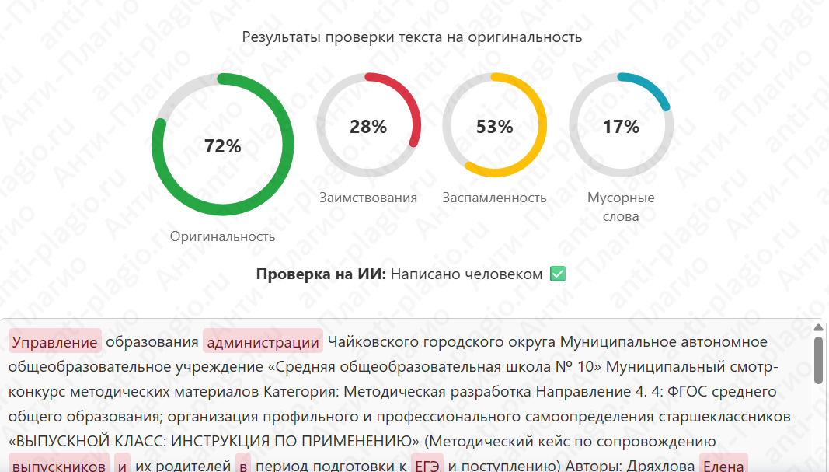

Оглавление
Аннотация 2
Сведения на проверку методической разработки в системе Антиплагиат 2
Пояснительная записка 4
Обоснование актуальности материала и его новизны 4
Цель методического кейса 5
Результативность материалов 6
Практическая ценность материала 8
Профориентационная игра для 11 класса «Пропуск в профессию» 9
Фестиваль профессионального самоопределения «Профи Драйв» 19
Модель проведения фестиваля 19
Тьюториал по запуску Фестиваля профессионального самоопределения «Профи Драйв» 20
Рефлексивная сессия в 11 классе «Нить Ариадны 2.0: создаём навигатор на второе полугодие» 31
Классный час в 11 классе «Похитители времени» 41
Родительское собрание в 11 классах «От диагностики к действию: итоги тренировочных экзаменов и планирование подготовки на 2 полугодие» 47

Пояснительная записка

Обоснование актуальности материала и его новизны
В последний год обучения в школе 11-классник сталкивается с комплексом проблем, которые создают эффект «выпускного шторма». К образовательным проблемам можно отнести академическую перегрузку и дефицит времени, неопределенность и информационный хаос, связанные с поиском информации о ВУЗах, специальностях, проходных баллах и условиях приема, кризис учебной мотивации, выраженный в непонимании, зачем изучать непрофильные предметы, а также неумение самостоятельно выстроить эффективную стратегию повторения учебного материала и подготовки к экзамену. Помимо этого, выпускник сталкивается также с психологическими проблемами – высокий уровень тревоги и стресса, кризис идентичности и самоопределения (необходимость сделать выбор «Кем я буду?» в условиях небольшого опыта), прокрастинация и «похитители времени» (серфинг в соцсетях, игры).
Как педагоги, мы понимаем, что последний год – это время самой активной подготовки к экзаменам и ждем от старшеклассника полной отдачи. А у него в голове и в жизни в этот момент царит какой-то хаос. На наш взгляд, помощь выпускнику будет эффективна только в случае системной работы и вовлеченности всех участников образовательного процесса: учеников, родителей, учителей, классных руководителей и психологов.
Методическая разработка «Выпускной класс: инструкция по применению» – это методический кейс по сопровождению выпускников и их родителей в период подготовки к ЕГЭ и поступлению. Она включает в себя следующие материалы:
Название материала | Участники, время проведения | Основная цель
Профориентационная игра для 11 класса «Пропуск в профессию» | Обучающиеся 11 класса, классные руководители;  Октябрь | Формирование осознанного и ответственного подхода к выбору профессии через анализ собственных ценностей, способностей и реалий рынка труда.
Фестиваль «Профи Драйв» в рамках занятий курса «Россия – мои горизонты» | Обучающиеся 11 класса, классные руководители, родители в качестве профессионалов;  Ноябрь-декабрь | Создание пространства для осознанного профессионального самоопределения через погружение в специфику интересующей старшеклассника профессии, используя верифицированный контент проекта «Билет в будущее» и личное взаимодействие с представителями профессиональных сообществ.
Рефлексивная сессия «Нить Ариадны 2.0: создаём навигатор на 2 полугодие» | Обучающиеся 11 класса, классные руководители, учителя-предметники;  Январь | Организация содержательной рефлексии реализации индивидуального образовательного маршрута старшеклассниками в 1 полугодии и планирование образовательной деятельности во 2 полугодии.
Классный час «Похитители времени» | Обучающиеся 11 класса, классные руководители;  Январь | Формирование у старшеклассников осознанного отношения к личному времени как ключевому ресурсу в период подготовки к ГИА и развитие навыков управления временем для повышения эффективности учебной деятельности.
Родительское собрание с участием учителей-предметников «От диагностики к действию: итоги ТЕГЭ и планирование подготовки на 2 полугодие» | Родители 11-классников, классные руководители, учителя-предметники;  Январь | Формирование общего понимания между школой, учениками и родителями о результатах 1 полугодия и ТЕГЭ и создание согласованного плана совыместных действий для эффективной и психологически комфортной подготовки выпускников к ГИА.
Данная методическая разработка напрямую соответствует ключевым требованиям ФГОС СОО и решает комплекс задач, стоящих перед школой на завершающем этапе обучения.
Во-первых, методическая разработка соответствует целевым ориентирам ФГОС СОО и «портрету выпускника» и способствует осознанному построению индивидуальной образовательной траектории и развитию готовности и способности к выбору дальнейшего направления обучения.
Во-вторых, разработка построена на принципах социальной ответственности и коммуникации. Все события – модель сотрудничества со сверстниками, учителями и классным руководителем, родителями в образовательной деятельности. Это укрепляет образовательный альянс «школа – ученик – родитель».
В-третьих, все предлагаемые материалы являются практико-ориентированными и построены на активной, рефлексивной деятельности самих обучающихся. Это переводит образовательный процесс из пассивного усвоения информации в плоскость «самостоятельной познавательной деятельности», что является ядром системно-деятельностного подхода.
В-четвертых, обеспечивается достижение личностных и метапредметных результатов и создаются условия для индивидуализации образования.
В-пятых, в условиях высокой конкуренции на рынке образовательных услуг, цифровизации приемных кампаний и повышенной психоэмоциональной нагрузки на выпускников, данная разработка предлагает системный ответ на вызовы времени: она не только готовит к сдаче ГИА, но и формирует осознанность, цифровую грамотность абитуриента, что важно для успешной социализации после школы.

Цель методического кейса – повышение качества образования в 11 классе и достижение ключевых требований ФГОС СОО через практические инструменты работы с выпускниками и их родителями.

Результативность материалов
Прогнозируемые результаты, критерии и показатели их достижения представлены в таблице.
Результат | Критерии | Показатели
Личностные результаты: повышение уровня осознанности в отношении подготовки к ГИА и профессионального выбора | Формулируют конкретные учебные цели на период до экзаменов | Цели в чек-листе Рефлексивной сессии конкретны, измеримы, достижимы у 80-100% обучающихся
 | Формулируют конкретные шаги по поступлению | Заполнен раздел чек-листа Рефлексивной сессии, касаемый поступления в ВУЗ или колледж у 100% обучающихся;  Предусмотрены запасные варианты;  Обучающийся отвечает на вопросы
 | Адекватно выбирают экзамены для сдачи ЕГЭ, объясняют свой выбор, связывают экзамены с дальнейшим поступлением | У 90-100% обучающихся адекватный выбор предметов для сдачи ЕГЭ;  Могут объяснить выбор
Метапредметные результаты: развитие навыков целеполагания, планирования, самоконтроля и коррекции (регулятивные УУД) | Анализируют и корректируют свою учебно-познавательную деятельность. | 90-100% обучающихся могут восстановить события, связанные с их индивидуальной образовательной траекторией;  Объясняют выбор профиля и профессионального направления на Профи Драйве, связывают обучение и профессию;  Анализируют пробные ЕГЭ.
Метапредметные результаты: развитие навыков работы с информацией на сайтах ВУЗов, анализ, сравнение (познавательные УУД) | Умение находить и сравнивать информацию на сайтах 3-5 ВУЗов | Качественно заполненная таблица по работе с сайтами ВУЗов в чек-листе по итогам Рефлексивной сессии у 80-90% обучающихся;  Продуманы запасные варианты;  Снижение количества типовых вопросов к классному руководителю по процедуре поиска информации.
Метапредметные результаты: развитие коммуникативных навыков (коммуникативные УУД) | Представляют свои мысли о дальнейших образовательных целях и планах, о профессиональном выборе, выборе ВУЗа и могут отстаивать свою позицию | Вступают в диалог в ходе Профи Драйва, Рефлексивной сессии, других занятий;  Работают в парах, группах;  Отвечают на вопросы, задают вопросы.
Оптимизация использования учебного времени | Идентифицируют личные «похитители времени» и предлагают стратегии борьбы с ними | Более 50% обучающихся используют приемы тайм-менеджмента
Повышение родительской компетентности и изменение стиля поддержки | Родители понимают, как устроен экзамен;  Родители формулируют адекватные ожидания от результатов ребенка и план поддержки;  Родители нашли ответы на интересующие вопросы у учителей-предметников | Явка на родительское собрание более 70%;  Посещение родителями обеих лент встреч с учителями-предметниками (отсутствие уходов в середине собрания);  Увеличение доли родителей, оценивающих собрание как практически полезное (по анкете обратной связи);  Количество и качество заданных вопросов классному руководителю и учителям-предметникам.
Сформированность профессиональных предпочтений | Обучающиеся называю 2-3 приоритетных направления и обосновывают свой выбор | Доля обучающихся, определившихся с приоритетным направлением (списком ВУЗов для подачи документов) более 70% (на основе карты профессионального выбора)
Данная деятельность является логичным продолжением реализации программы по профессиональному самоопределению в 10 классах. Но, если в 10 классах акцент в работе классного руководителя смещен в сторону профильного самоопределения и расширения кругозора о мире профессий (за счет верифицированного контента проекта «Билет в будущее», организации экскурсий в учебные заведения, на предприятия, прохождения профессиональных проб), то в 11 классе на первый план выходит более пристальное внимание к выбираемой профессиональной сфере (знания, навыки, компетенции, востребованность на рынке труда) и связанного с ней выбора учебного заведения, подготовки к поступлению.
Реализуя поэтапно мероприятия представленного методического кейса, мы фиксируем у 11-классников более адекватное восприятие будущей профессиональной сферы (педагогическое наблюдение во время мероприятий «Пропуск в профессию» и «Профи Драйв»).
Подавляющее большинство выпускников (204 из 209 человек) осознанно выбрали перечень предметов ЕГЭ для поступления (анализ заявлений на ЕГЭ).
Анализируя итоги и продукты Рефлексивной сессии, мы можем сделать вывод, что подавляющее большинство 11-классников качественно поработали с разделом чек-листа «Поступление – моя игра на опережение», порядка 78% выпускников определили для себя приоритетные ВУЗы и направления.
Данная деятельность способствует повышению уровня осознанности и вместе с тем снижает тревожность за счет структурированного плана повторения и подготовки в последние полгода.
Учителя предметов углубленного уровня отмечают повышение мотивации к обучению у 11-классников, чему способствовала качественная рефлексия итогов 1 полугодия и работа с сайтами ВУЗов (соотнесение того, что есть и тех баллов, которых нужно добиться к лету).
Проведение общешкольного родительского собрания с участием учителей-предметников не только повысило уровень информированности родителей о том, как устроены экзамены и как организована подготовка в школе, но и способствовало укреплению партнерских отношений с родительским сообществом, создавая единую воспитательно-мотивационную среду.

Практическая ценность материала
Данная методическая разработка будет полезна учителям и классным руководителям, работающим в выпускных классах, педагогам-психологам, заместителям директора; она демонстрирует системность, измеримость и практическую направленность в работе с выпускниками.

Новосельцева К.А., заместитель директора по УВР, учитель обществознания высшей квалификационной категории.

Профориентационная игра для 11 класса «Пропуск в профессию»
Автор: Соснина Е.М., учитель математики МАОУ СОШ №10
Цель: помочь обучающимся осознанно подойти к выбору профессии через анализ собственных ценностей, способностей и реалий рынка труда.
Задачи:
- Систематизировать знания учащихся о современных профессиях.
- Познакомить с критериями осознанного выбора профессии
- Дать представление о реальных требованиях профессий (ежедневные задачи, условия труда, риски выгорания).
Ход игры:
Этап 1. Мотивационный
Слова учителя: через несколько месяцев вам предстоит непростой выбор: куда пойти учиться, кем стать. И, наверное, всем хочется, чтобы этот выбор был правильным, не разочаровал.
На доске размещены три утверждения. Проголосуйте за/против, обоснуйте свой выбор.
«Хорошая профессия = высокая зарплата»
«Выбирай профессию раз и навсегда»
«Следуй страсти — всё остальное приложится»

Этап 2. Деятельностный
Задание 1. На столе карточки с основными жизненными ценностями. Обучающиеся работают в парах. Выбрать 3 ценности, обсудить свой выбор.
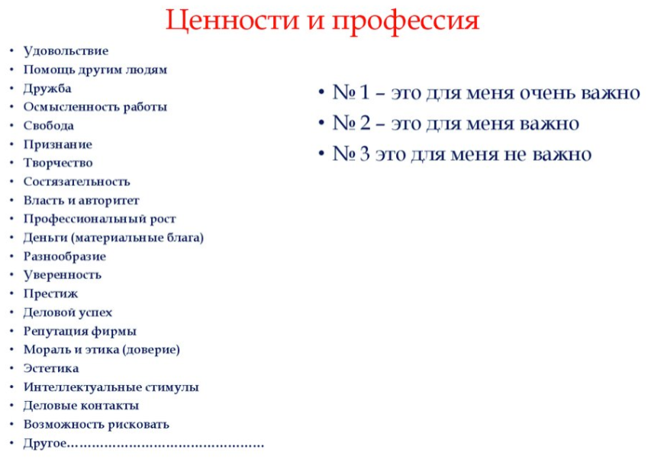
Задание 2.
Слова учителя: по данным аналитиков онлайн-платформы по подбору персонала hh.ru, с 2022 года по начало 2025 года 38% россиян сменили профессию.
По результатам исследования Skillbox и «Авито Работы», опубликованного в 2025 году, 73% россиян хотя бы раз задумывались о смене профессии, а 66% уже меняли сферу деятельности.
Как вы думаете, почему люди меняют профессию? И как этого избежать? Можно ли сейчас, в 11 классе, осознанно подойти к выбору профессии?
Предлагаю работу в группах (4 человека). Заполните таблицу «Распространённые ошибки при выборе профессии». Выбирайте не менее 3-х ошибок.
Ошибка | Последствия | Как избежать?
Нет понимания, чего хочется от жизни и будущей работы
Влияние на выбор профессии чужого мнения
Откладывание выбора профессии
Низкая информированность о специальностях
Выбор профессии по предметам ЕГЭ
Незнание порядка поступления в вуз

Незнание особенностей профессии

Отсутствие запасных вариантов

Задание 3.
Слова учителя: Рынок профессий постоянно меняется: одни быстро исчезают, другие только появляются и сразу становятся востребованными. Это связано с развитием технологий, изменениями в экономике, экологии и других сферах.
Предлагаю работу в группах (4 человека). Соотнесите профессию с ее описанием. (в приложении)
Этап 3. Рефлексивный
Слова учителя: Выбор профессии — это не приговор, а старт. Сегодня вы не должны определиться навсегда. Ваша задача — сделать осознанный первый шаг. А осознанность рождается там, где встречаются ваши ценности, возможности и реальный мир.
Предлагаю заполнить круги Эйлера:
Хочу (ценности, интересы)
Могу (способности, умения)
Надо (востребованность, возможности)
Желающие могут представить

Приложение 1. Материалы к заданию 3
Карточка-профессии
ДИЗАЙНЕР ДОПОЛНЕННОЙ  РЕАЛЬНОСТИ ТЕРРИТОРИЙ | БИОЭТИК | IТ-ГЕОЛОГ | СИТИ-ФЕРМЕР | ТЕХНОСТИЛИСТ
ЦИФРОВОЙ ЛИНГВИСТ | ВИРТУАЛЬНЫЙ АДВОКАТ | ГЛАЗИР | АУДИТОР КОМПЛЕКСНОЙ  БЕЗОПАСНОСТИ В ПРОМЫШЛЕННОСТИ | НЕЙРОГАСТРОНОМ
ДИЗАЙНЕР  МОРСКИХ РОБОТОВ | КОСМОГЕОЛОГ | АРХИТЕКТОР «ЭНЕРГОНУЛЕВЫХ» ДОМОВ | РАЗРАБОТЧИК  РАСПРЕДЕЛЕННЫХ РЕЕСТРОВ | АРТ-ТЕХНОЛОГ
ЭКОВОЖАТЫЙ | ТЕХНОМЕДИАТОР | МЕТЕОЭНЕРГЕТИК | СПЕЦИАЛИСТ ПО УГЛЕРОДНЫМ РЫНКАМ И РИСКАМ | БИОФАРМАКОЛОГ
ПРОЕКТИРОВЩИК ИНТЕРФЕЙСОВ  БЕСПИЛОТНОЙ АВИАЦИИ | КОНСУЛЬТАНТ ПО РОБОЭТИКЕ | ИГРОПЕДАГОГ | СУПЕРВАЙЗЕР ОБОРУДОВАНИЯ | ДИЗАЙНЕР ЭМОЦИЙ

Описание профессий:
1. - специалист, обеспечивающий нормативно – правовые и этические рамки деятельности медицинских, диагностических и биоинженерных центров, в которых осуществляется трансплантология и генетическое моделирование.
Надпрофессиональные навыки и умения: системное мышление, мультиязычность и мультикультурность, клиентоориентированность, работать с людьми, работа в режиме высокой неопределенности и быстрой смены условий задач.
2. – специалист, занимающийся проектированием энергетически автономных домов, полностью обеспечивающих себя необходимой энергией за счет микрогенерации энергии (альтернативные источники энергии, тригенерация – использование сразу трех энергий: электричества, тепла и холода) и использования энергосберегающих материалов и конструкций.
Надпрофессиональные навыки и умения: системное мышление, межотраслевая коммуникация, управление проектами, бережливое производство, клиентоориентированность, навыки художественного творчества, экологическое мышление.
3. – специалист, оценивающий состояние безопасности на уже имеющемся объекте, причем рассматривает все виды угроз: механические повреждения, пожары, экологические угрозы, кибератаки и т. д.
Надпрофессиональные навыки и умения: системное мышление, программирование, работа с людьми, работа в условиях неопределенности.
4. – специалист по разработке интерфейсов и программного технологического пакета для управления беспилотными летательными аппаратами, отвечает за программирование и работу систем обеспечения, навигации и безопасности беспилотных летательных аппаратов.
Надпрофессиональные навыки и умения: системное мышление, программирование, экологическое мышление, управление проектами, клиентоориентированность.
5. – специалист, который помогает сайенс-художнику с научно- технической частью, посредник между наукой и искусством со стороны науки.
Надпрофессиональные навыки и умения: межотраслевая коммуникация, управление проектами, программирование, работа с людьми, навыки художественного творчества.
6. – специалист, который создает образовательные программы на основе игровых методик, выступает игровым персонажем. В школах будет замещать традиционного учителя. В России уже существуют развитые традиции игропедагогики в школах. Проникновение игр в школы в основном ограничено нормативно-правовой базой.
Надпрофессиональные навыки и умения: системное мышление, мультиязычность и мультикультурность, межотраслевая коммуникация, работа с людьми, навыки художественного творчества.
7. -специалист, который разрабатывает различные пласты дополненной реальности вокруг определенной территории с учетом ее ландшафта, исторического и культурного контекста. Например, он может создать несколько вариантов для Красной площади – времена Ивана Грозного, 1917 год, эпоха стиляг и т. д. Такой специалист должен сочетать навыки дизайнера и программиста с хорошим знанием истории.
Надпрофессиональные навыки и умения: программирование IТ‑решений, клиентоориентированность, мультиязычность и мультикультурность, экологическое мышление.
8. – специалист, создающий эмоциональный фон контента с использованием новых каналов доставки информации, в том числе и напрямую в мозг потребителя. Он управляет воздействием на органы чувств для того, чтобы в ходе потребления контента у пользователя возникали необходимые ощущения и эмоции.
Надпрофессиональные навыки и умения: системное мышление, межотраслевая коммуникация, работа с людьми, клиентоориентированность, навыки художественного творчества.
9. – специалист, который занимается разведкой и добычей полезных ископаемых на Луне и астероидах.
Надпрофессиональные навыки и умения: системное мышление, управление проектами, программирование, мультиязычность и мультикультурность, работа в условиях неопределенности.
10. – специалист по обустраиванию и обслуживанию агропромышленных хозяйств на крышах и в зданиях небоскребов крупных городов. Вертикальные фермы – автономные и экологичные конструкции, позволяющие выращивать растения и разводить животных в черте города – повестка ближайшего будущего.
Надпрофессиональные навыки и умения: системное мышление, межотраслевая коммуникация, управление проектами, клиентоориентированность, экологическое мышление.
11. – этот специалист будет следить за ситуацией на международных и национальных рынках и изменениями в законодательствах, оценивать риски для бизнеса в текущих и потенциальных странах присутствия.
Надпрофессиональные навыки и умения: системное мышление, межотраслевая коммуникация, работа с людьми, работа в условиях неопределенности, программирование, экологическое мышление.

12. – специалист, который разрабатывает подводных роботов. При этом учитывает специфику среды (течения, сопротивление воды, слабость информационного сигнала, коррозия и т.д.).
Надпрофессиональные навыки и умения: управление проектами, программирование, клиентоориентированность, навыки художественного творчества.
13. – специалист с компетенциями в мехатронике и инженерии, сопровождающий и обслуживающий высокотехнологичное оборудование на всем жизненном цикле.
Надпрофессиональные навыки и умения: системное мышление, программирование, экологическое мышление, бережливое производство.
14. – высококлассный специалист, работающий на уровне топ- менеджмента предприятия. В базовые задачи входит исследование и анализ изменения потребностей рынка, прогноз будущей структуры потребления потенциальных заказчиков. Кроме того, техномедиатор всегда в курсе последних трендов и понимает последствия внедрения современных технологий, влияющих на производство. Он много путешествует и изучает рынки. На предприятии возглавляет группу по поиску и решению новых бизнес- задач.
Надпрофессиональные навыки и умения: системное мышление, межотраслевая коммуникация, управление проектами, программирование, мультиязычность и мультикультурность, работа с людьми.
15. – специалист на стыке дизайна и ИТ, который дополняет одежду носимыми гаджетами как в чисто декоративных целях, так и для решения определенных задач. Например, есть парные «футболки для объятий», оснащенные специальными датчиками, — если обнять самого себя, они транслируют информацию на смартфон, и человек с футболкой - «близнецом» сможет ощутить виртуальные прикосновения.
Надпрофессиональные навыки и умения: межотраслевая коммуникация, клиентоориентированность, программирование, навыки художественного творчества, экологическое мышление.
16. – профессионал, разрабатывающий лингвистические системы семантического перевода (перевода с учетом контекста и смысла), обработки текстовой информации (в том числе семантический поиск в Интернете) и новые интерфейсы общения между человеком и компьютером на естественных языках.
Надпрофессиональные навыки и умения: системное мышление, межотраслевая коммуникация, программирование IТ‑решений, межотраслевая коммуникация, клиентоориентированность.
17. – специалист по разработке и производству стекольных продуктов на основе стеклокомпозитных функциональных материалов.
Надпрофессиональные навыки и умения: системное мышление, управление проектами, бережливое производство.
18. – профессионал, разрабатывающий этические кодексы, как для самих роботов, так и для поведения людей в отношении роботов. Также может консультировать компании, ученых и простых пользователей на тему робоэтики.
Надпрофессиональные навыки и умения: системное мышление, программирование, работа с людьми, навыки художественного творчества, клиентоориентированность.
19. – специалист по проектированию новых биопрепаратов с заданными свойствами или по замене искусственно синтезированных препаратов на биопрепараты. Уже сегодня ряд важных лекарств – например, пенициллин и инсулин – производится при помощи генно-модифицированных бактерий.
Надпрофессиональные навыки и умения: системное мышление, мультиязычность и мультикультурность, межотраслевая коммуникация, программирование, работа с проектами.
20. – специалист, который поддерживает инициативные общественные группы, работающие на улучшение экологии, обеспечивает обмен информацией между ними, помогает им организовать общественный контроль производств и мониторинг поведения людей на местах (в городах/деревнях). Многие люди в принципе готовы участвовать в какой-либо экологической активности, однако им часто не хватает организатора, который сказал бы, что и где необходимо сделать. Отдельные экоактивисты уже собирают вокруг себя группы волонтеров, но в будущем понадобится еще больше специалистов такого профиля.
Надпрофессиональные навыки и умения: системное мышление, управление проектами, экологическое мышление, работа с людьми, мультиязычность и мультикультурность.
21. – специалист, занимающийся оптимизацией режимов эксплуатации генерирующих мощностей с учетом климатических условий. Прогнозирует уровень производства энергии в зависимости от долгосрочных метеопрогнозов.
Надпрофессиональные навыки и умения: системное мышление, межотраслевая коммуникация, программирование.
22. – специалист, который, основываясь на массиве собранной информации, создает цифровую модель месторождения и отрабатывает на ней разные сценарии добычи полезных ископаемых. Сочетает познания в области геологии и сейсмографии с навыками программирования, машинного обучения и 3D-дизайна.
Надпрофессиональные навыки и умения: программирование, мультиязычность и мультикультурность, межотраслевая коммуникация, работа в условиях неопределенности.
23. – специалист по удаленному юридическому сопровождению через Сеть, в том числе по нормам законодательства той страны, в которой должно вестись дело (вне зависимости от страны, в которой практикует сам юрист).
Надпрофессиональные навыки и умения: клиентоориентированность, мультиязычность и мультикультурность, работа с людьми.
24. – ИТ-специалист, который занимается техническим обслуживанием распределенных реестров, устранением ошибок и уязвимостей.
Надпрофессиональные навыки и умения: управление проектами, навыки художественного творчества, программирование.
25. – специалист, который создает новый опыт для клиентов, опираясь на то, как наш мозг воспринимает вкусы.
Надпрофессиональные навыки и умения: системное мышление, программирование, работа с людьми, клиентоориентированность, навыки художественного творчества.
Приложение 2. К рефлексии
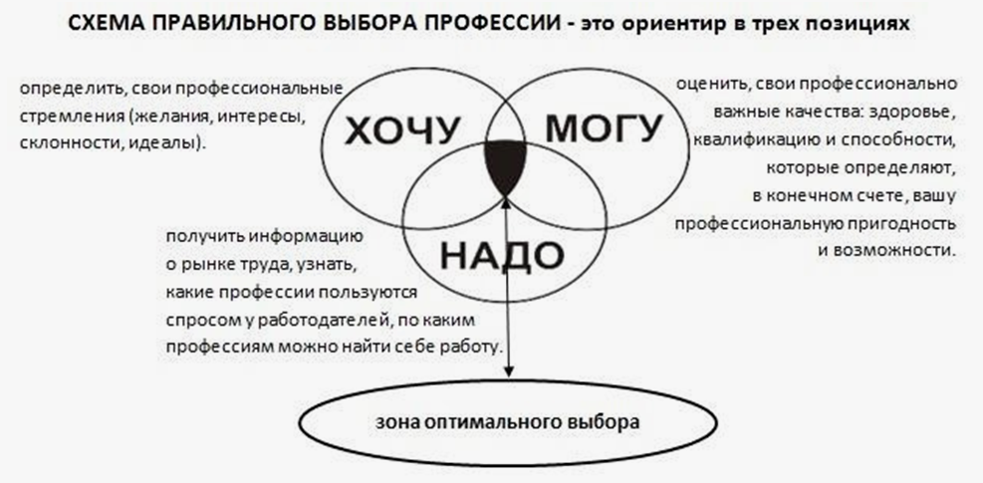

Фестиваль профессионального самоопределения «Профи Драйв»

Модель проведения фестиваля
Автор модели: Новосельцева К.А., зам. директора по УВР МАОУ СОШ № 10

Формат: Интерактивная ярмарка-презентация, организованная силами учащихся при поддержке педагогов и приглашенных экспертов. Каждый участник (или микрогруппа) исследует и представляет одну профессию.

Цель: Формирование у старшеклассников осознанного и аргументированного подхода к профессиональному выбору через глубокое самостоятельное исследование профессии (профессиональной сферы) и развитие ключевых надпрофессиональных навыков.

Задачи:
- Исследовательско-аналитическая:
  - Стимулировать учащихся к проведению глубокого, а не поверхностного исследования интересующей профессии (суть, требования, условия, карьерные пути, «подводные камни», актуальность).
  - Научить структурировать и критически анализировать информацию из разных источников (интервью с профессионалом, данные с сайтов вузов и работодателей, профессиональные стандарты).
- Практико-ориентированная:
  - Создать условия для отработки навыков публичной презентации, самопрезентации и защиты своей позиции.
  - Организовать прямое, неформальное взаимодействие с представителями профессиональных сообществ для получения «живой» информации и обратной связи.
- Рефлексивно-оценочная:
  - Способствовать рефлексии учащихся: насколько их представление о профессии совпало с реальностью после исследования.
  - Дать возможность получить внешнюю оценку своего профессионального выбора и способов его презентации от сверстников, педагогов и профессионалов.
- Коммуникативная и социальная:
  - Расширить профессиональный кругозор всех участников фестиваля через знакомство с презентациями одноклассников.
  - Сформировать среду взаимного обучения и поддержки в процессе профессионального самоопределения.

Прогнозируемые результаты:
Старшеклассники понимают:
- Структуру выбранной профессии: не только «чем занимается», но и необходимые hard & soft skills, уровень ответственности, типовые задачи, условия труда, возможную динамику зарплат.
- Алгоритм самостоятельного исследования профессии и поиска достоверных источников информации.
- Требования ведущих вузов и работодателей к кандидатам в этой сфере.
Старшеклассники умеют:
- Проводить информационное интервью с профессионалом, формулировать точные вопросы.
- Создавать убедительную мультимедийную презентацию (стенд, цифровой продукт) и структурированный устный рассказ.
- Аргументированно отвечать на вопросы о профессии.
- Сопоставлять свои личные качества и компетенции с требованиями профессии.
Старшеклассники проявляют:
- Ответственность за выбор: Осознание основано не на мифах, а на анализе.
- Критическое мышление: Способность отделять реальные требования профессии от стереотипов.
- Уверенность в себе: Через успешную публичную презентацию результатов своего труда.

Продуктами фестиваля являются:
- Портфолио исследователя у каждого учащегося-докладчика (план исследования, конспект интервью, презентация, рефлексия).
- Интерактивная карта профессий класса (стенд или цифровая доска), которую можно использовать для профориентации в будущем.
- База контактов заинтересовавших школьников профессионалов и вузов.

Тьюториал по запуску Фестиваля профессионального самоопределения «Профи Драйв»
Автор: Дряхлова Е.Н., учитель русского языка и литературы МАОУ СОШ № 10

Цель: запуск фестиваля профессионального самоопределения Профи Драйв

Задачи:
- Организовать проектную деятельность участников по изучению актуальных профессий с использованием верифицированного контента проектов «Россия — мои горизонты» и «Шоу профессий».
- Побудить участников к анализу рынка труда, позволяющий выделять исчезающие и трансформирующиеся профессии и прогнозировать появление новых.
- Развивать рефлексивное отношение обучающихся к выбранной профессии и построению личного образовательно-профессионального навигатора
Технологическая карта тьюториала
Время | Деятельность учителя в позиции тьютора | Деятельность обучающихся | Ожидаемый результат | Примечание
Мотивационный этап
10 минут | Приветствует участников тьюториала. Знакомит с историей выпускников. Задает вопросы: почему выпускник, который готовился к ЕГЭ, поступал и прошёл конкурс, бросает вуз? Или, набрав на ЕГЭ высокие баллы, не поступает? Или откладывает поступление? | Отвечают на вопросы, вступают в диалог, фиксируют гипотезы | Зафиксировали ценность примерки профессии до входа в образование (вуз) | Презентация слайды 3-6  стикеры
Содержательный этап
15 мин | Знакомит с вызовами времени, трендами рынка труда. Организует дискуссию: «Что важнее: куда поступить? ИЛИ кем стать? ИЛИ…? | Участвуют в дискуссии, приводят аргументы | Обучающиеся понимаю  - профессии устаревают быстрее диплома;  - работодателям нужны навыки, а не корочки;  - путь в профессию стал нелинейным. | Презентация слайды 7-14
15 мин  10 мин | Организует индивидуальную работу «Мой навигатор в профессии»  Организует презентацию «Навигаторов» в микрогруппах (4-6 человек) | Заполняют интеллект-карту с опорой на вопросы:  1. Что мне интересно? (мои увлечения, предметы, ценности).  2. Что важно рынку? (с опорой на материалы тьюториала и «Россия — мои горизонты»).  3. Где пересечение? (точка выбора профессии для презентации).  Презентуют навигаторы, отвечая на вопрос: почему именно эту профессию будут презентовать? Группа озвучивает профессии, выбранные для презентации | Зафиксирован выбор профессии, которую обучающиеся будут презентовать в рамках фестиваля  Состоялась публичная презентация «Навигаторов». Сформировались проектные группы на основе общих профессиональных интересов для совместной подготовки презентации профессии в рамках фестиваля «ПрофиДрайв» | Презентация слайд 15 возможные формы презентации профессии
Рефлексивный этап
10 мин | Предлагает ответить на вопрос: Какой первый шаг я сделаю после тьюториала? | Отвечают на вопрос, фиксируя на стикере, желающие озвучивают. Прикрепляют на доску | Участниками зафиксировано конкретное действие в реализации индивидуального маршрута в профессии и как основа для работы в проектной группе

Приложение 1
Презентация

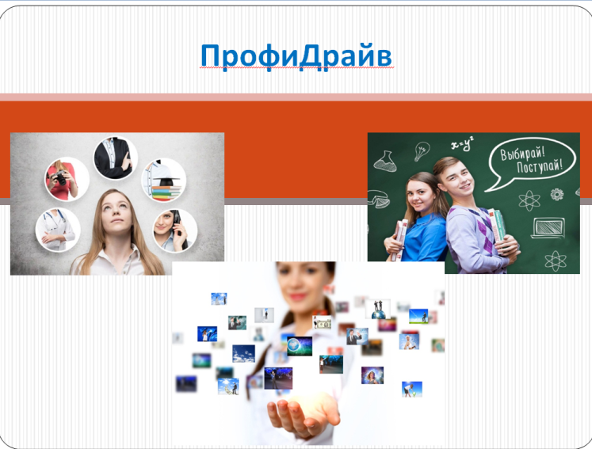 | 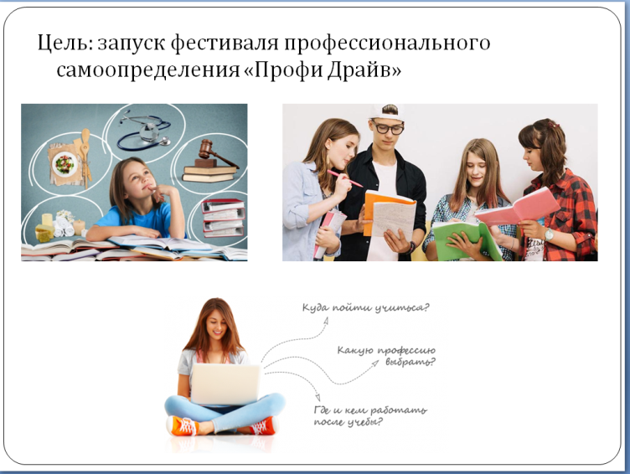
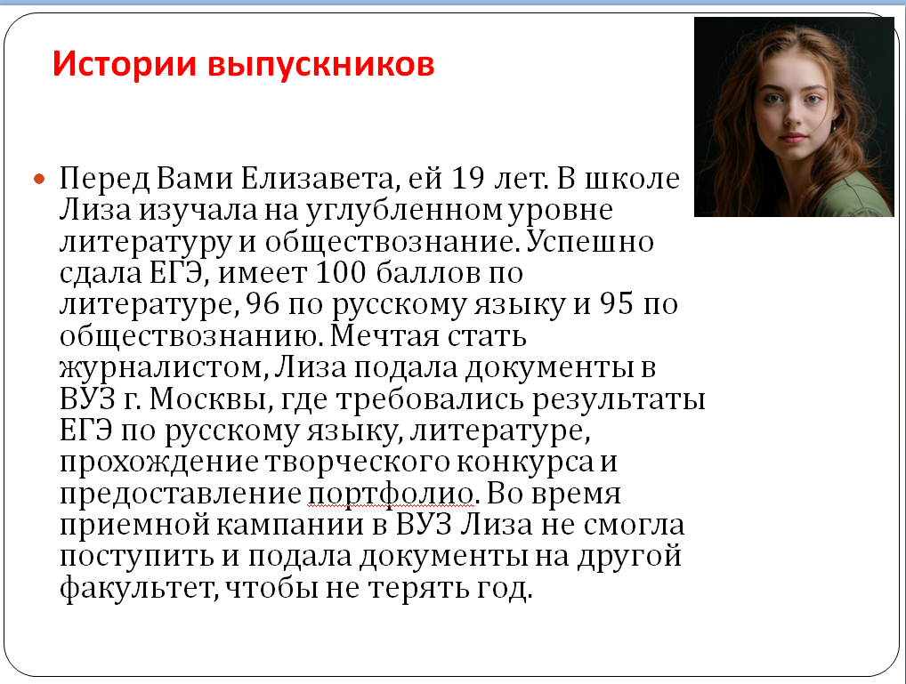 | 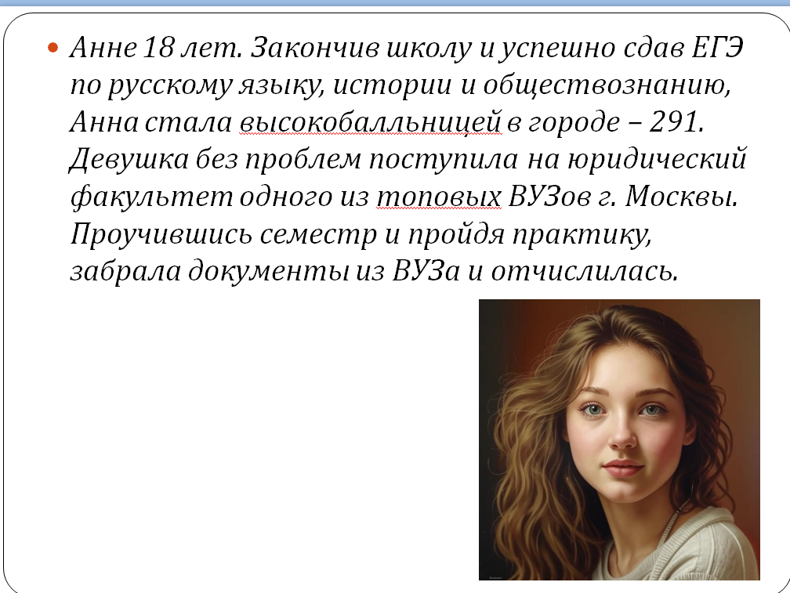

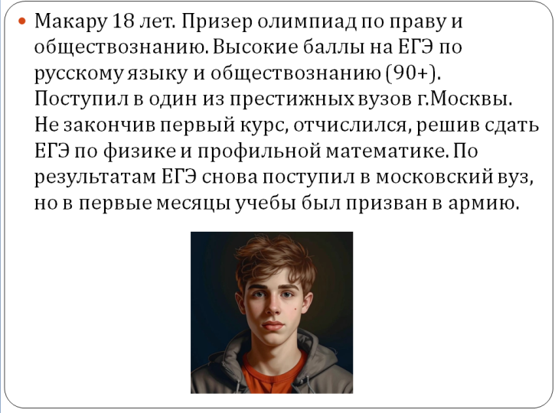 | 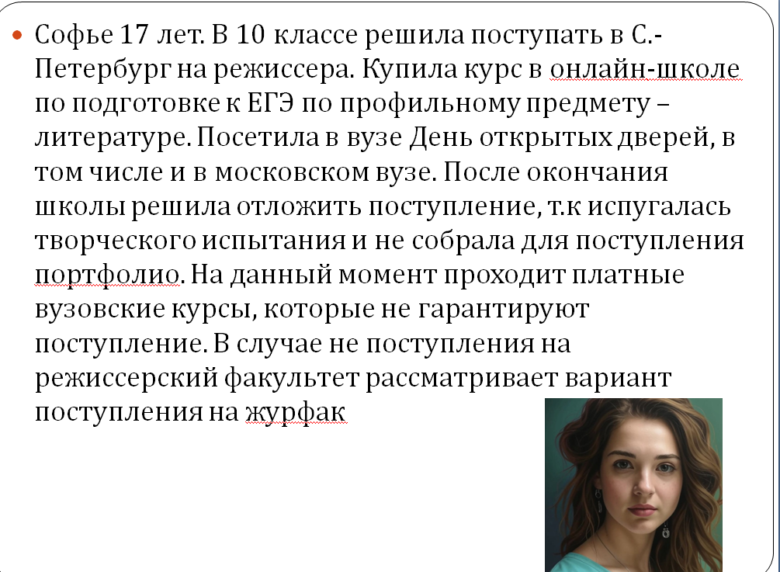
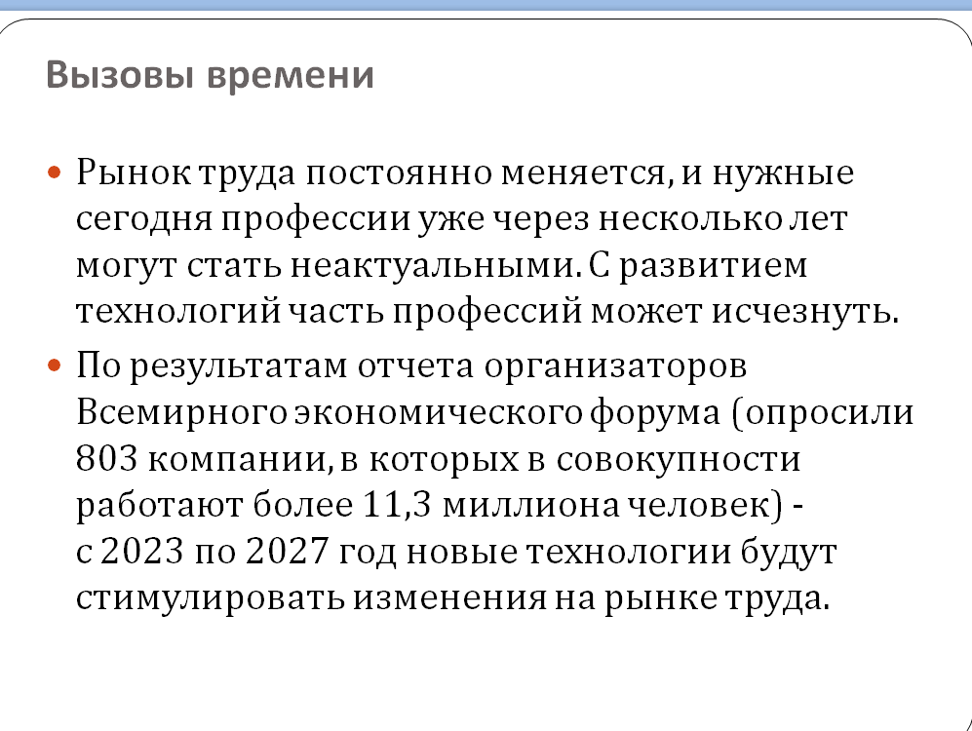 | 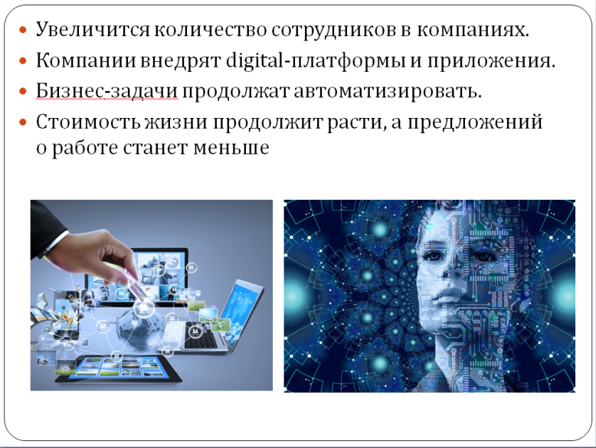

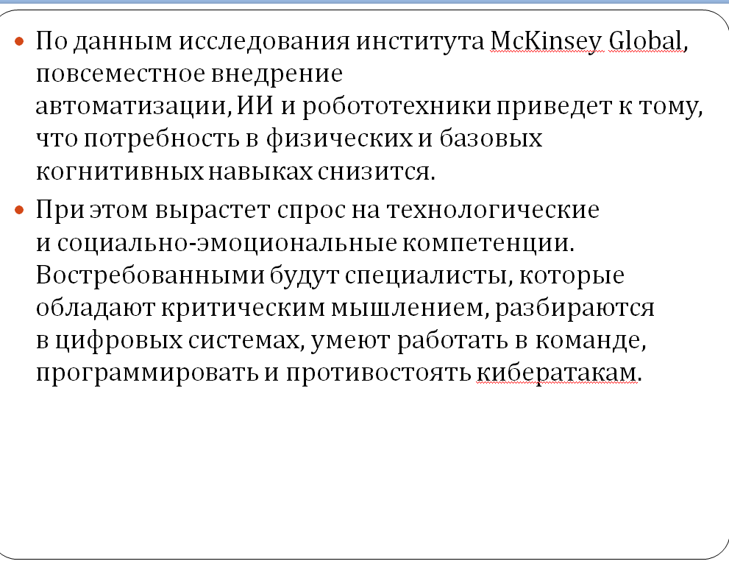 | 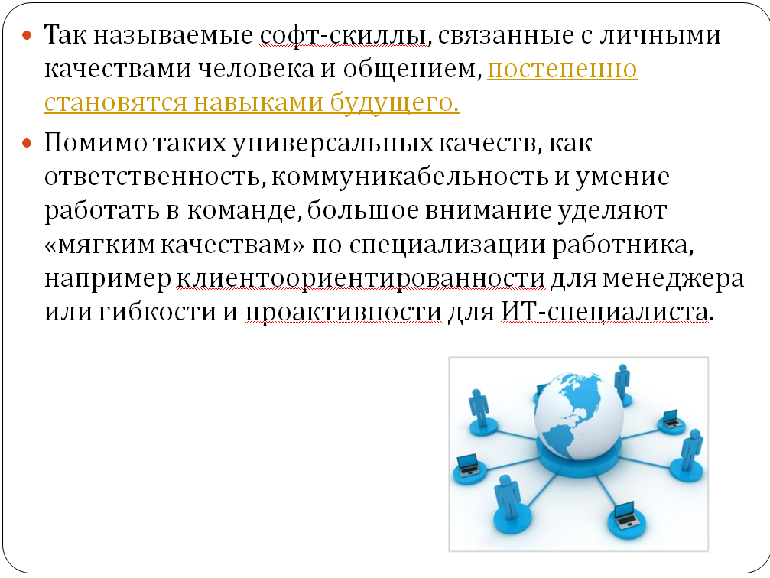
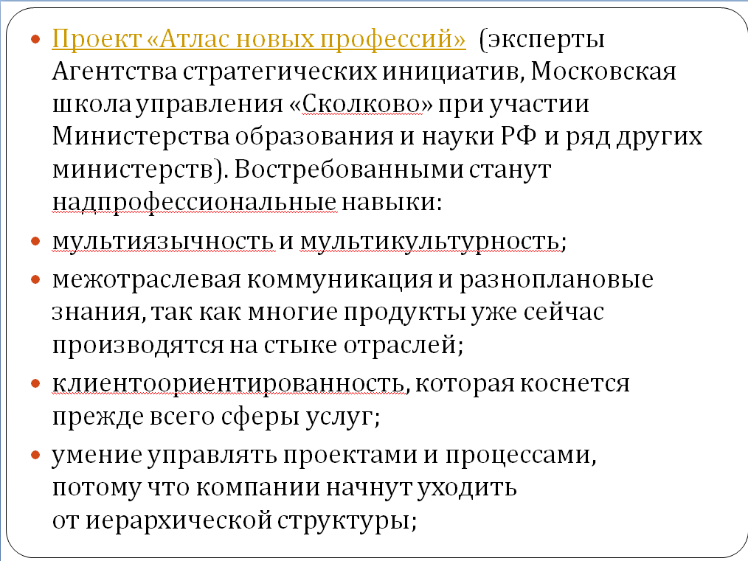 | 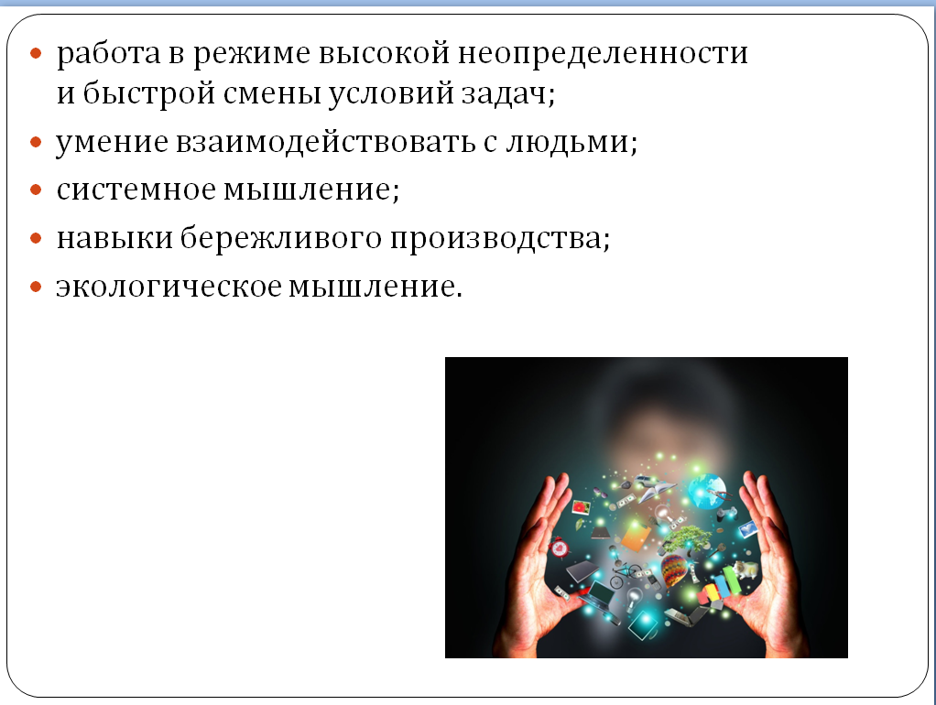

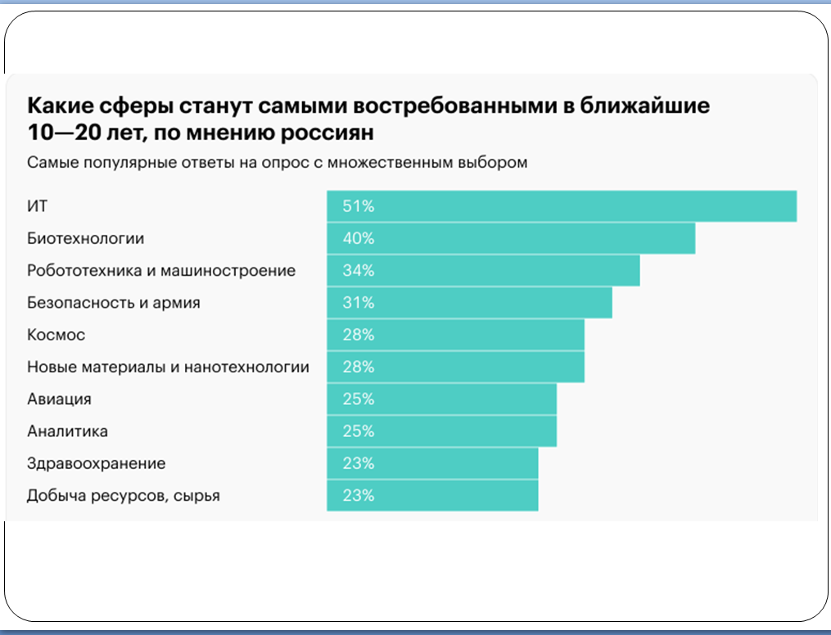 | 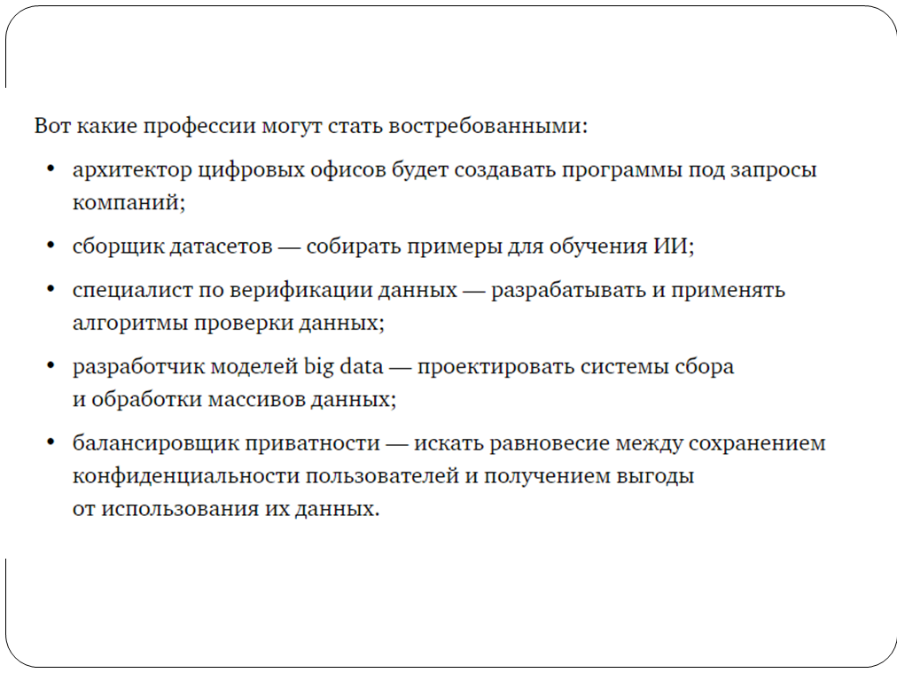
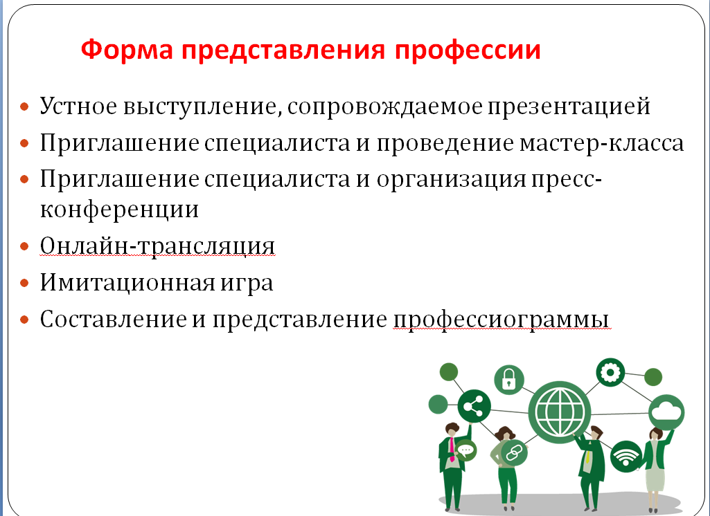

Приложение 2
Идея интеллект-карты

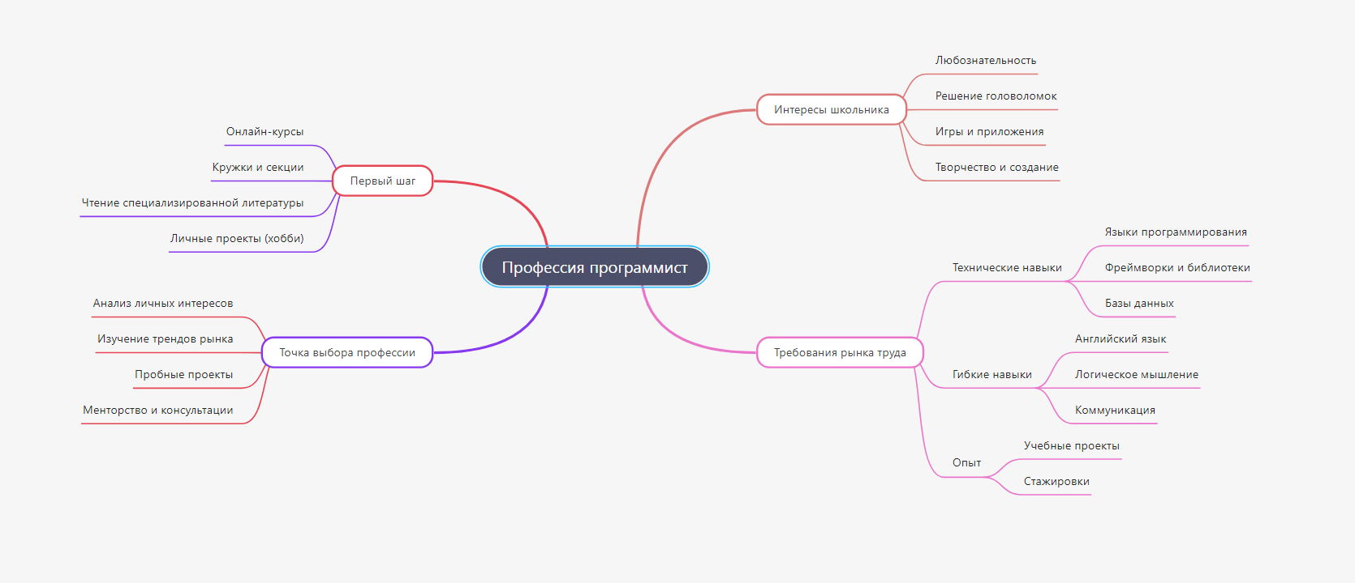

Приложение 3
«Навигатор в профессии дизайнер»

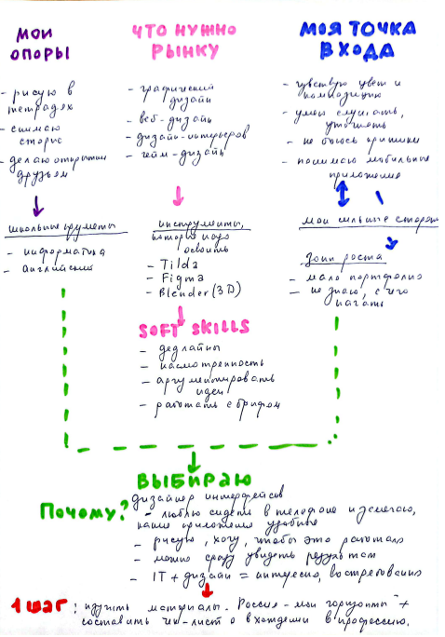

Рефлексивная сессия в 11 классе «Нить Ариадны 2.0: создаём навигатор на второе полугодие»
Автор: Дряхлова Е.Н., учитель русского языка и литературы МАОУ СОШ № 10
Дата проведения: 21 января 2026 года
Цель: организовать содержательную рефлексию реализации индивидуального образовательного маршрута старшеклассниками в первом полугодии.
Задачи:
- Побудить обучающихся к осмыслению ИОМ через анализ итогов учебной и внеурочной деятельности школы в 1 полугодии и через технику «1-2-4-все»
- Создать условия для картирования обучающимися финишного спринта, используя прием «Три шага вперед» и «Мой чек-лист»
- Создать благоприятную атмосферу через продуктивную коммуникациию участников рефлексивной сессии.

Технологическая карта занятия
Время | Деятельность учителя в позиции тьютора | Деятельность обучающихся | Ожидаемый результат | Примечание
Мотивационный этап
До 5 минут | Тьютор приветствует участников рефлексивной площадки. Обращает внимание на название.  - Что значит выражение «Нить Ариадны»?  Кратко рассказывает сюжет древнегреческого мифа.  Критская царевна Ариадна, влюбившись в героя Тесея, помогла ему выбраться из Лабиринта, где жил Минотавр, дав ему клубок ниток, который он разматывал на пути к чудовищу, чтобы потом по ней найти дорогу назад; выражение «нить Ариадны» означает подсказку или способ найти выход из сложной, запутанной ситуации.  Тьютор подчеркивает, что школьная жизнь напоминает лабиринт из этого мифа. Минотавр – это те испытания, которые приходится преодолевать каждому из вас. Тесей – это вы сами. Ариадна и ее клубок – это то, что помогает выстроить стратегию своего образования.  Озвучивает цель рефлексивной сессии | Слушают, отвечают на вопрос | Согласована цель тьюториала | Презентация слайд 3
Содержательный этап
10 мин | Знакомит с результатами 1 полугодия | Слушают, задают вопросы на понимание, уточнение | Понимают результаты 1 полугодия как карту возможностей для дальнейшего движения | Презентация слайды 4-13
20 мин | Предлагает обучающимся ответить на вопросы  - Назовите свои самые яркие достижения в первом полугодии.  - Назовите трудности, с которыми столкнулись в первом полугодии.  - Что помогало (или кто) достигать успехов в первом полугодии?  - Что мешало в первом полугодии? | 1такт – учащиеся индивидуально отвечают на данные вопросы.  2 такт – объединяются в пары, обмениваются ответами.  3 такт – пары объединяются в четверки. Обмениваются ответами, выявляя общее, эксклюзивное.  Отвечают на вопрос: Какие дефициты испытываете в реализации ИОП, в освоении ИОМ? (например, не хватает времени, силы воли, не сформированы определенные качества личности, не хватает знаний, нет системы в работе, нет четкой цели…)  4 такт - после обсуждения представляют результат группы | Произошло осмысление личностных результатов в первом полугодии  Зафиксированы дефициты в реализации ИОП | Презентация слайды 14-15  Можно дефициты зафиксировать на листе А4 и вывесить на доску
20 мин | Предлагает объединиться в 5 групп (рассчитаться на 1, 2, 3, 4,5. Единички в одной группе и т.д.) и сформулировать «3 шага вперед» относительно выявленных дефицитов/проблем, записывая на стикерах определенного цвета (у каждой группы свой цвет) конкретные 3 действия, шага, правила, которые помогут в реализации ИОМ, в вашем движении к финишу.  1 группа - Желтый – тайм-менеджмент  2 группа - Зеленый – колесо баланса (приоритеты)  3 группа - Голубой – психологическое здоровье  4 группа - Розовый – инструменты, ресурсы  5 группа - Белые – выбор вуза или учебного заведения | Обсуждают и фиксируют шаги  Представитель от группы озвучивает действия и прикрепляет на поле (например, ватман или доска), где указаны месяцы: январь, февраль, март, апрель, май. Комментирует, почему прикрепил стикер в этом секторе. Остальные группы задают вопросы, высказывают свое отношение (например, насколько своевременно это действие…) | Составлен навигатор на второе полугодие | Стикеры разного цвета
5 мин | Предлагает посмотреть ролик Карины Наборщиковой, выпускницы НОЦ 2024 года. Перед просмотром озвучивает вопрос: какие шаги вы еще не учли, что еще можно было бы зафиксировать на карте? | Смотрят видеоролик.  Называют шаги, которые не учли | Внесены дополнения в навигатор
15 мин | Организует работу по оформлению личного чек-листа  . | Один - два желающих озвучивают свой чек-лист | Составлен индивидуальный чек-лист на второе полугодие | Листы А4 фломастеры  Приложение 2
Рефлексивный этап
5 мин | Организует эмоциональную рефлексию через технику «Облако слов» На стикере написать слово, которое отражает чувства, эмоции старшеклассников относительно рефлексивной сессии. Прикрепить на доске и специальном поле | Фиксируют свои эмоции | Составлено облако слов, получена обратная связь | Стикеры

Приложение 1
Презентация

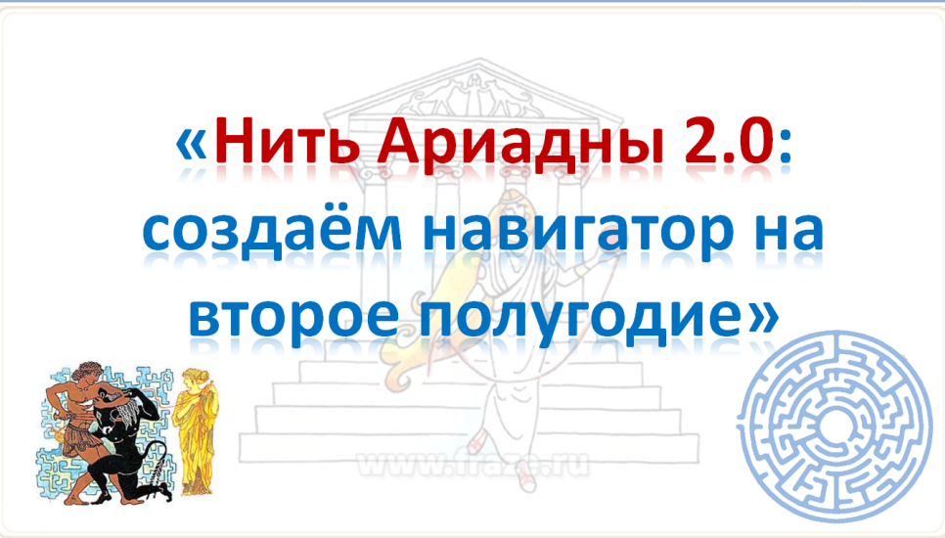 | 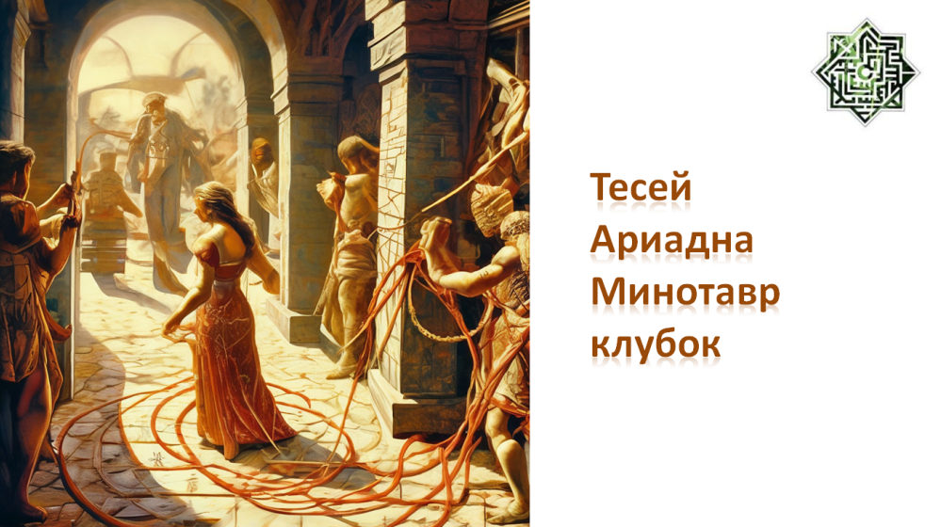
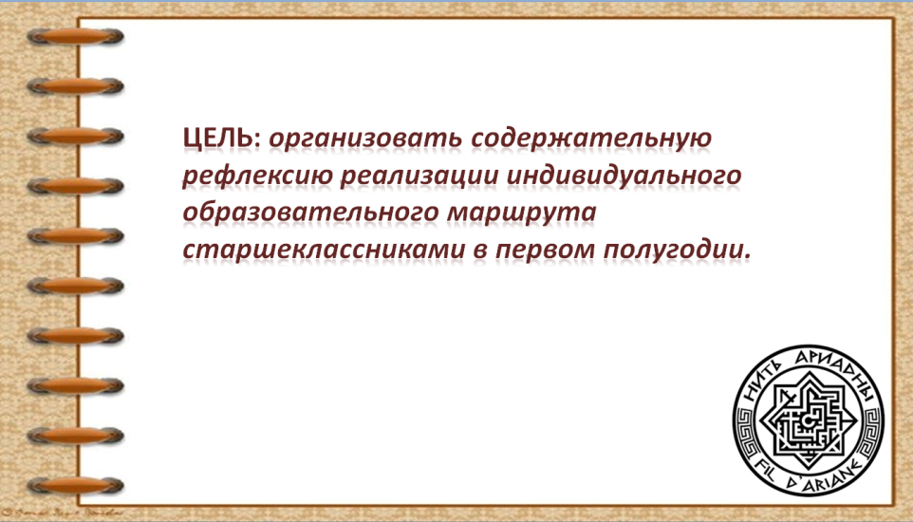 | 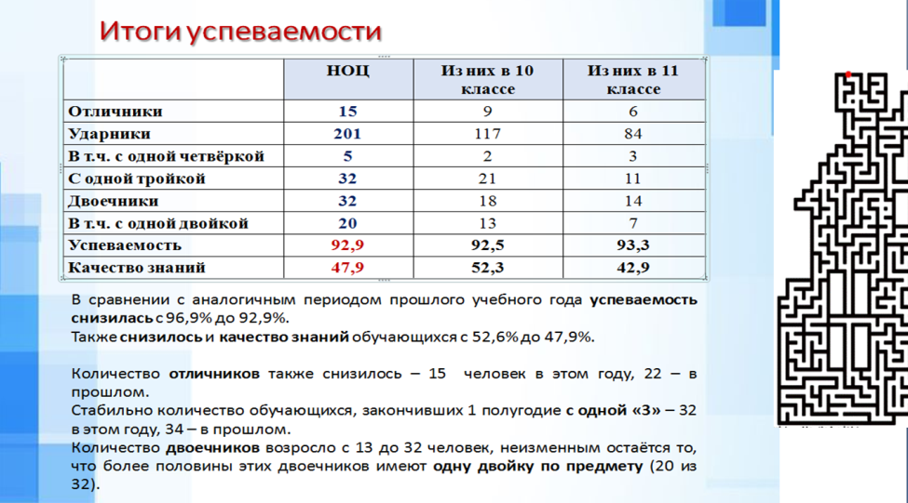

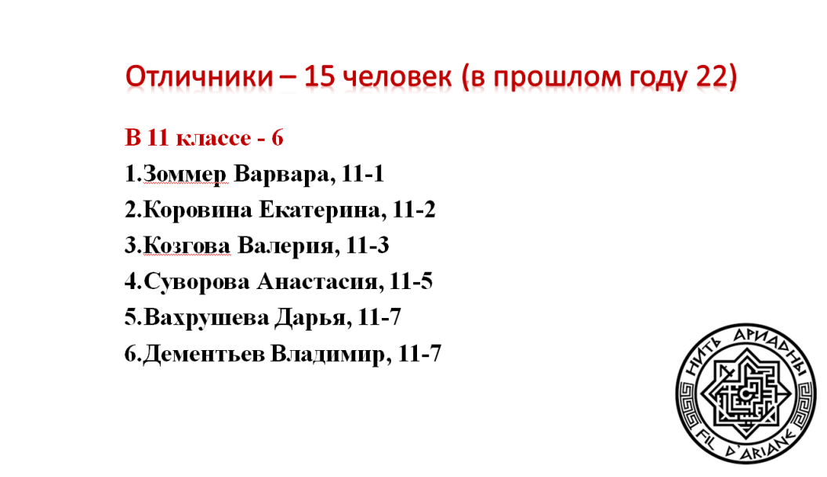 | 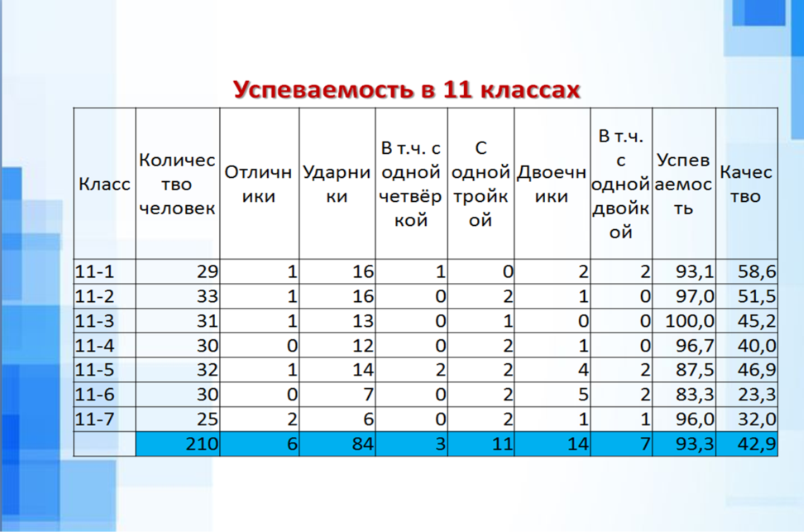
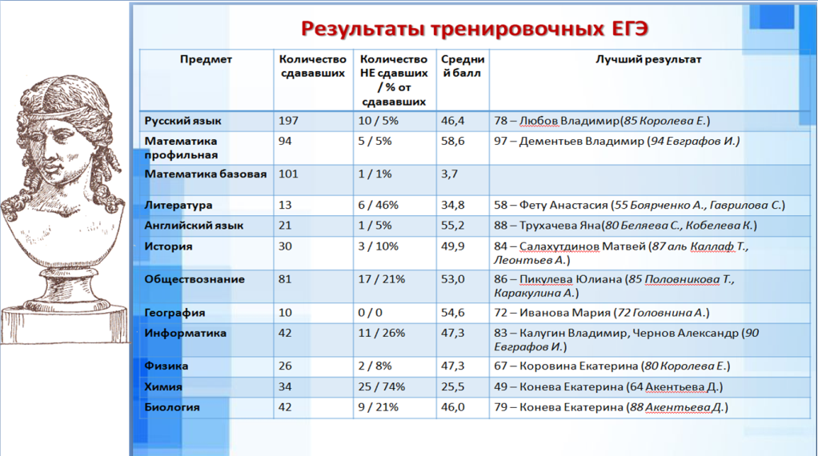 | 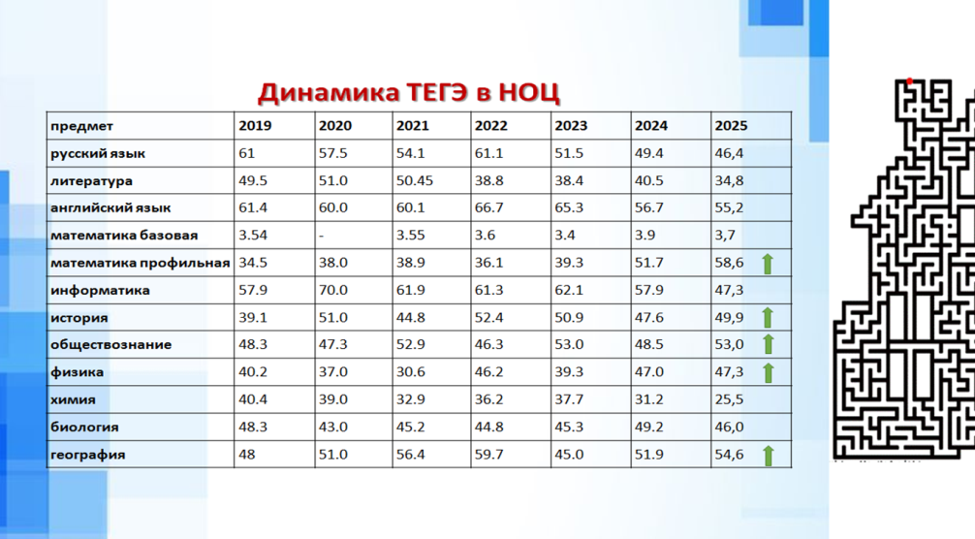

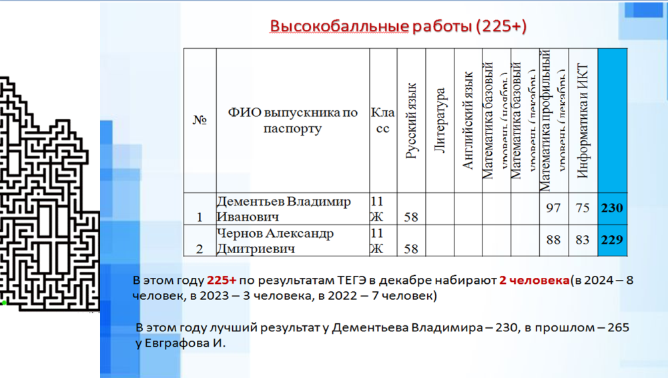 | 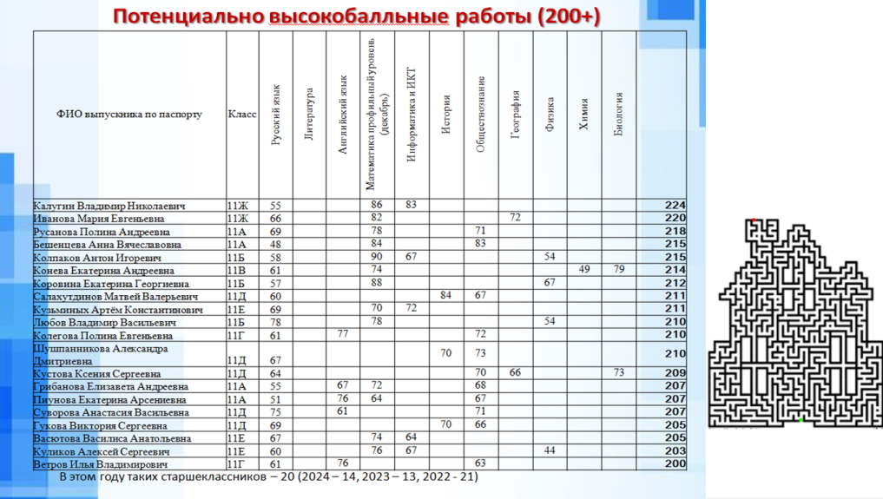
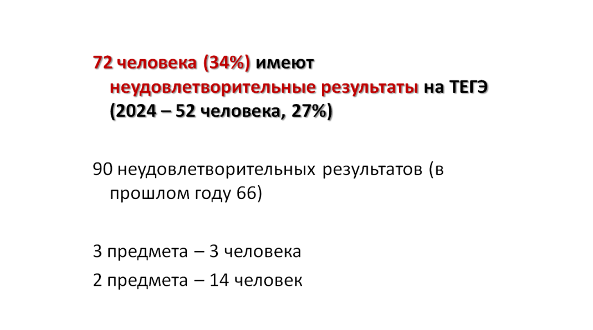 | 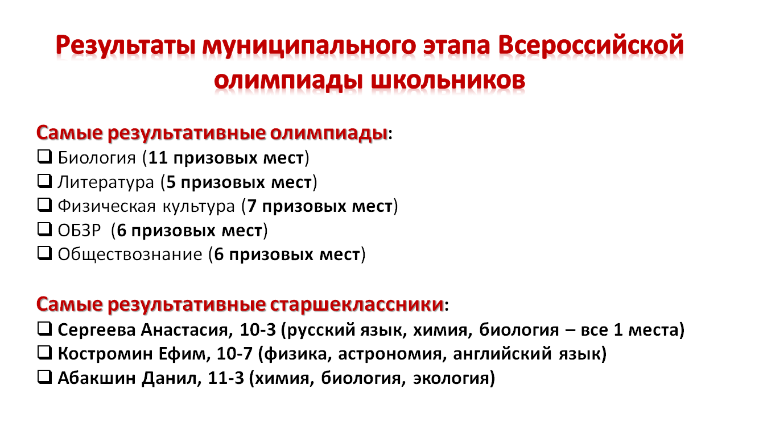

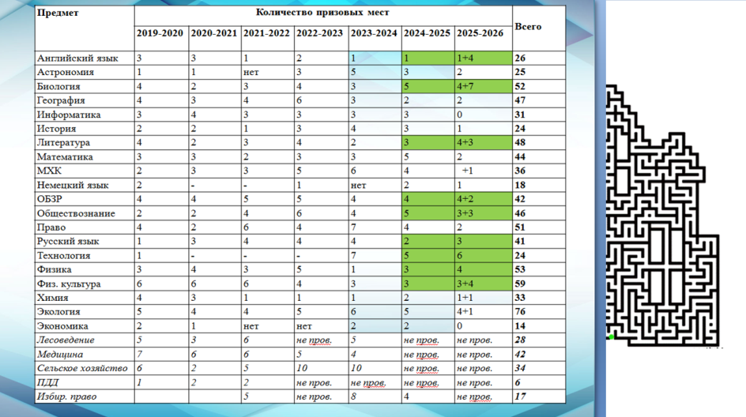
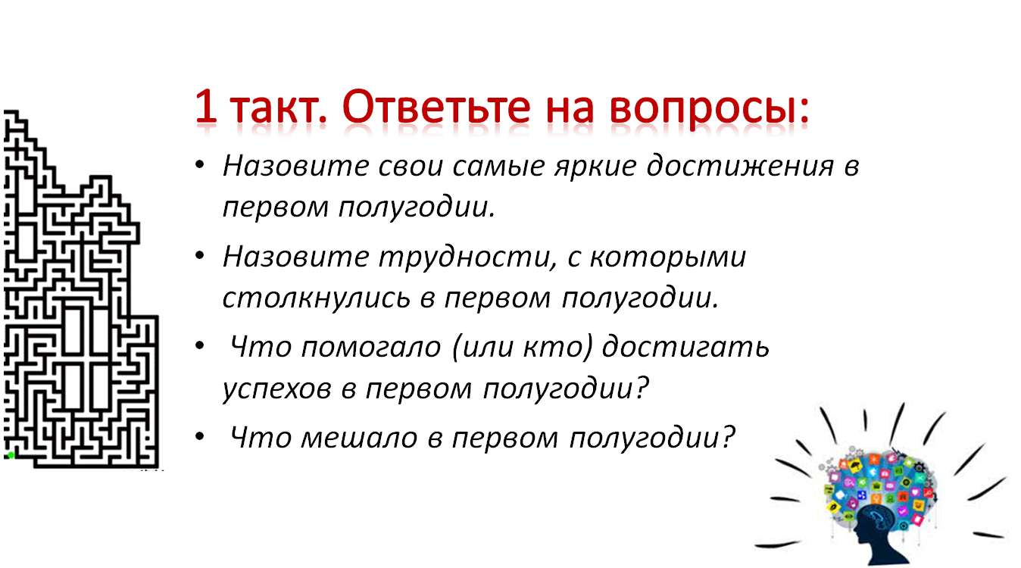 | 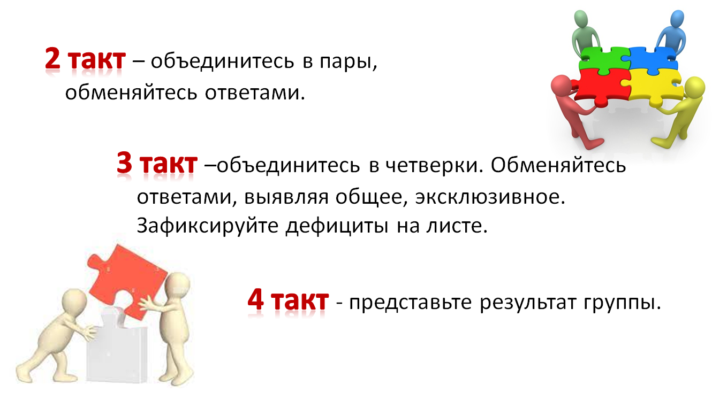

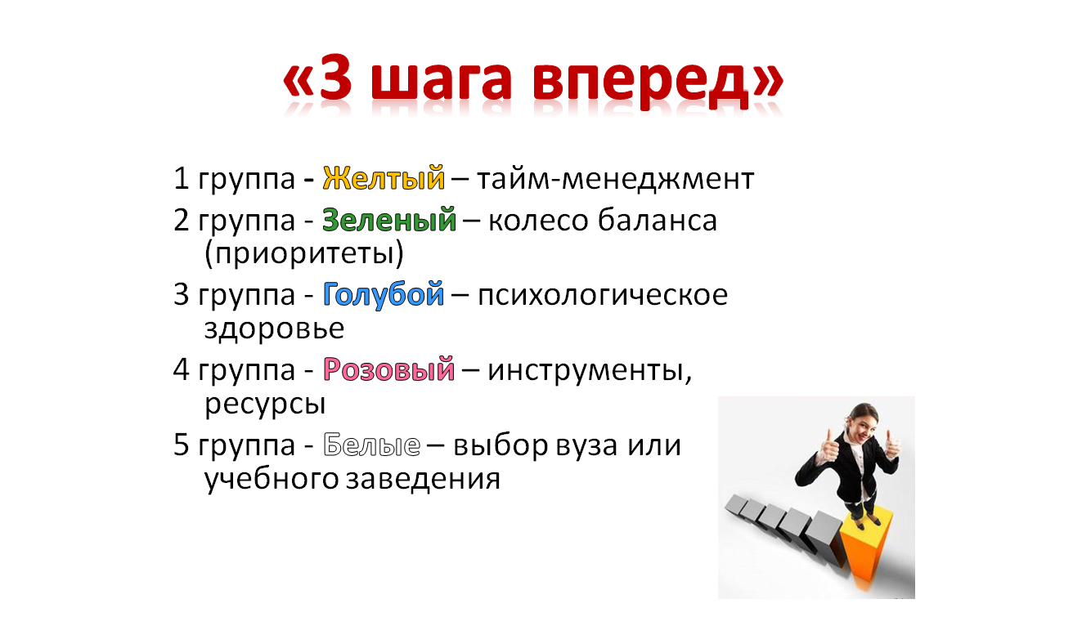

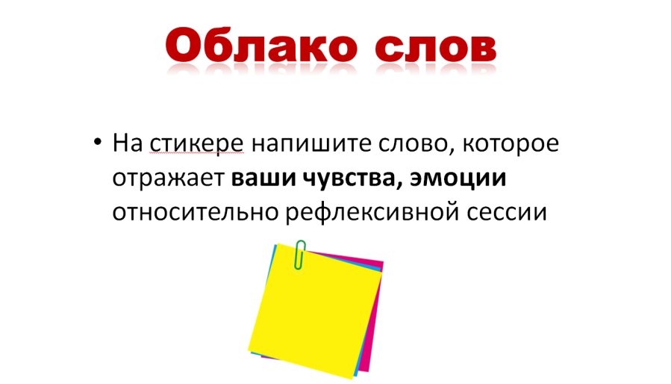

Приложение 2
Чек-лист выпускника 11 класса

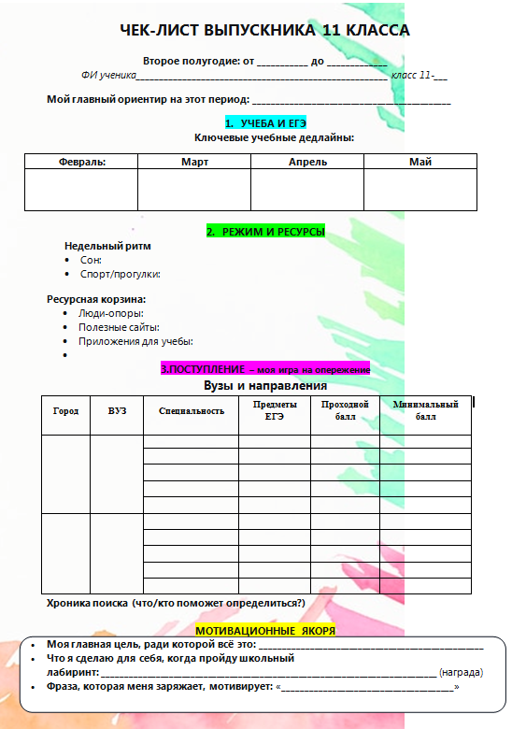

Классный час в 11 классе «Похитители времени»
Автор: Новосельцева К.А., зам. директора по УВР
Дата проведения: 03.02.2026г.
Цель: Формирование у обучающихся 11 класса осознанного отношения к личному времени как ключевому ресурсу в период подготовки к ГИА и развитие навыков управления им для повышения эффективности учебной деятельности.
Задачи:
- Познакомить обучающихся с понятиями «тайм-менеджмент», «хронофаги» (похитители времени);
- Проанализировать внутренние и внешние факторы, приводящие к потере времени и сформировать навык анализа личных «похитителей времени»;
- Отработать на практике некоторые методы борьбы с хронофагами (метод «Помидора», принцип «Съешь лягушку» и др.) и научить составлять реалистичный план задач (Канбан-доска);
- Способствовать осознанию ценности времени в контексте достижения личных целей и повысить уверенность в возможности управления временем.
Прогнозируемые результаты:
- Обучающиеся знают основные понятия – тайм-менеджмент, хронофаги, прокрастинация;
- Обучающиеся умеют проводить простой самоанализ и выявлять свои личные «похитители времени»;
- Обучающиеся понимают связь между грамотным планированием, психологическим комфортом и результативностью подготовки;
- Обучающиеся познакомились с некоторыми техниками управления временем и умеют применять на практике хотя бы один метод борьбы с прокрастинацией.
Технологическая карта
Время | Деятельность учителя | Деятельность обучающихся | Прогнозируемый результат | Примечание
Мотивационный этап
2 мин | Обращается к обучающимся и предлагает вспомнить, что они отмечали в качестве трудностей в организации подготовки к экзаменам на Рефлексивной сессии. | Реагируют. Отвечают – неумение планировать время, много времени тратится впустую. | Фиксация личностной значимости классного часа. | Слайд 1
Содержательный этап
3 мин | Предлагает обучающимся индивидуально подумать и записать личные похитители времени; посчитать, сколько примерно они отнимают часов или минут в день (в неделю). | Фиксируют индивидуальные похитители времени, анализируя свой день и неделю, определяют долю времени, потраченного впустую. | Произошла опроблематизация;  Проанализирован свой день, выделены личные хронофаги. | Слайд 2
7 мин | Предлагает объединиться в группы. Задание группам – определить причины, которые приводят к потере времени и предложить меры для устранения хронофагов. | Работают в группах, анализируют причины, предлагают меры.  Представляют результат работы группы. | Проведен самоанализ причин траты времени; предложены варианты устранения хронофагов. | Слайд 3
15 мин | Предлагает каждой группе проанализировать предложенную ситуацию – определить проблему, с которой сталкивается в ситуации подросток, сформулировать цель его деятельности и предложить 5 шагов для достижения цели, расположив их по степени важности. | Работают в группах, анализируя предложенные ситуации.  Представляют результаты работы группы, задают вопросы, отвечают на вопросы. | Через работу с ситуациями, близкими 11-классникам, произошло осознание ценности времени | Слайды 4-9
7 мин | Предлагает познакомиться с некоторыми приемами борьбы с хронофагами и прокрастинацией, посмотрев ролик. Отметить те, которые кажутся эффективными. | Смотрят ролик, выделяют те приемы, которые показались наиболее эффективными и которые захотелось попробовать. | Произошло знакомство с техниками управления временем.
5 мин | Предлагает один из способов планирования «Канбан-доска», объясняет, как ей пользоваться. | Слушают, «примеряют на себя» | Произошло знакомство с техниками планирования. | Слайд 10
Рефлексивный этап
5 мин | Предлагает закончить предложения в технике «Свободный микрофон»:  Сегодня я задумался…  Сегодня я понял…  Для меня было полезным…  Я обязательно попробую…  Хочу сказать спасибо… | Высказываются | Произошло понимание связи между грамотным планированием, психологическим комфортом и эффективной подготовкой к ЕГЭ | Слайд 11

Приложение. Презентация к классному часу
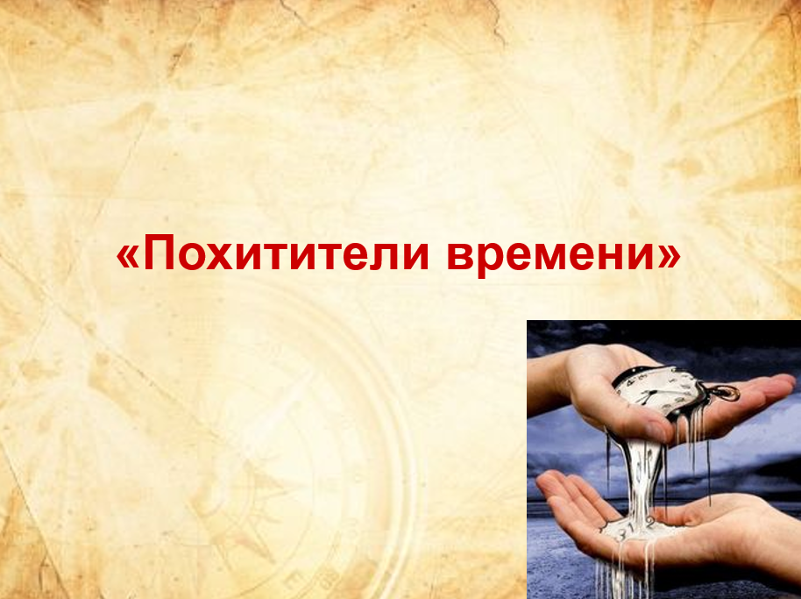 | 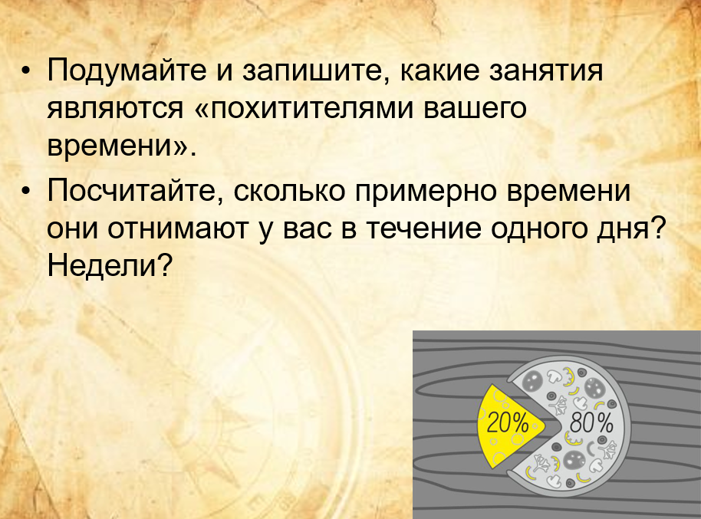
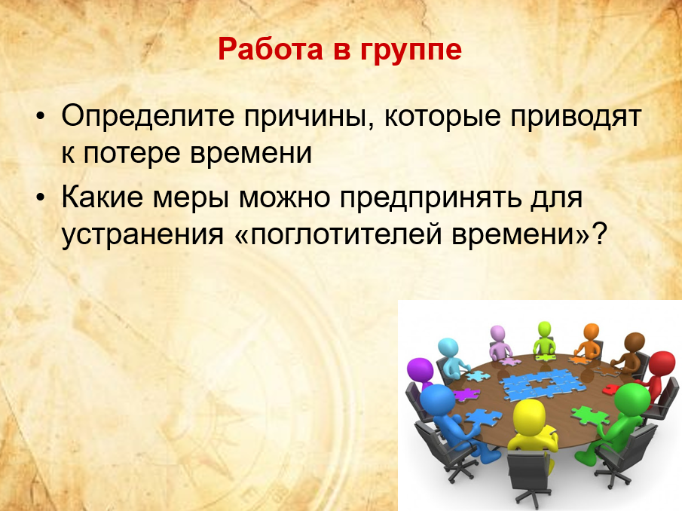 | 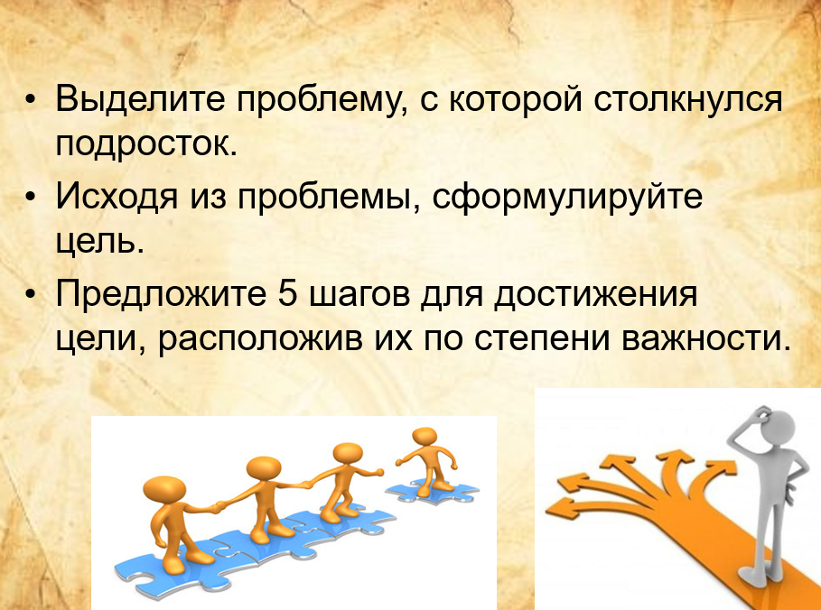
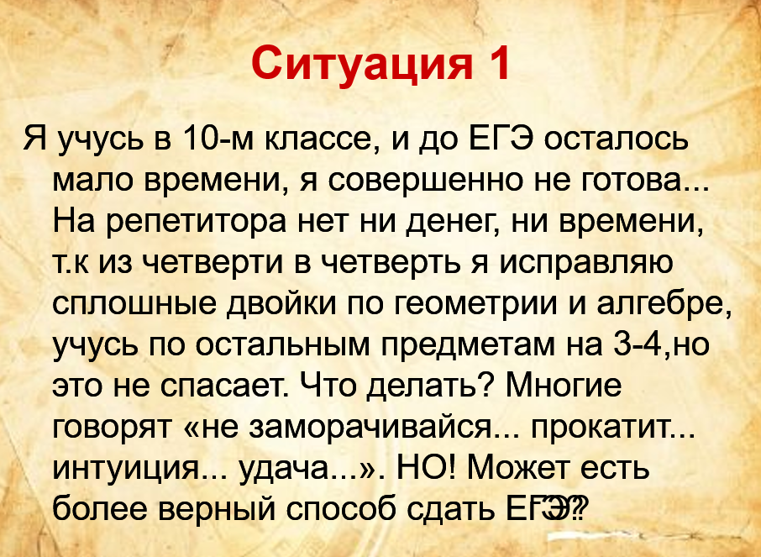 | 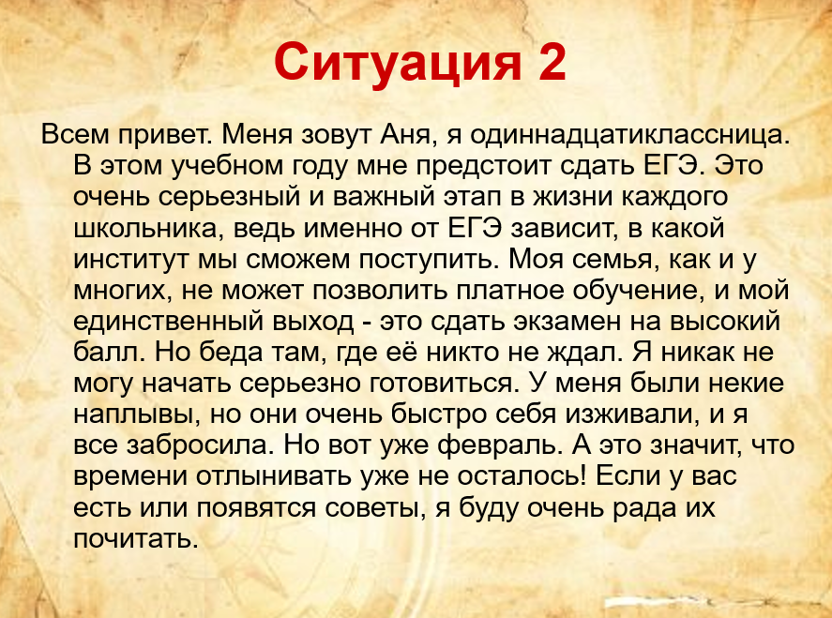
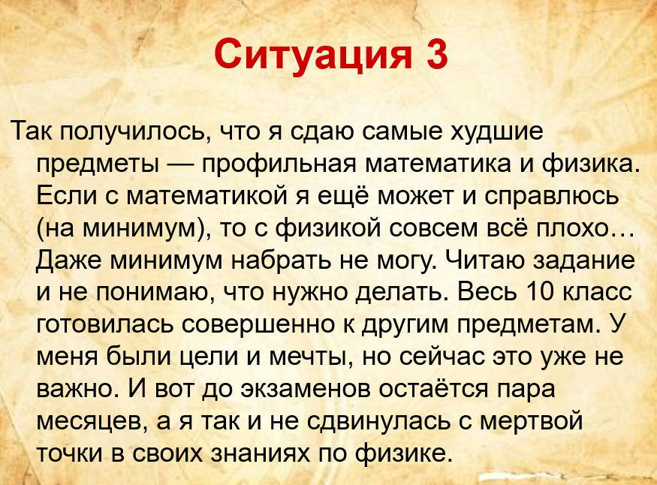 | 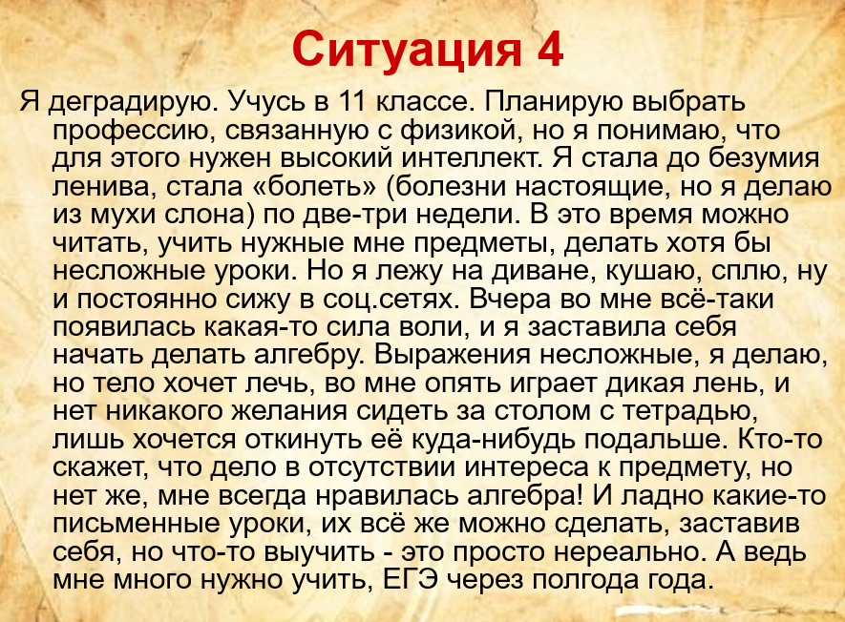
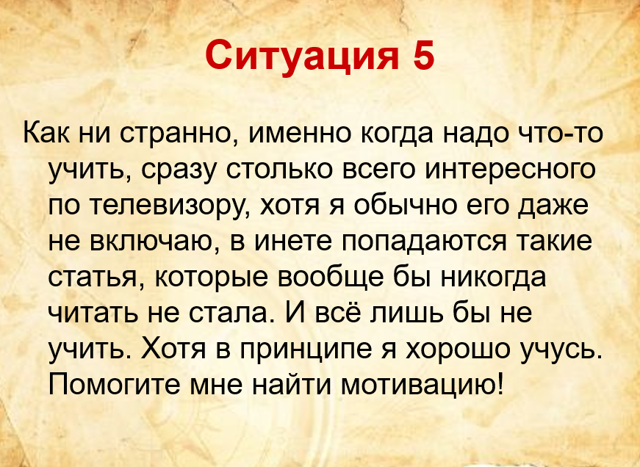 | 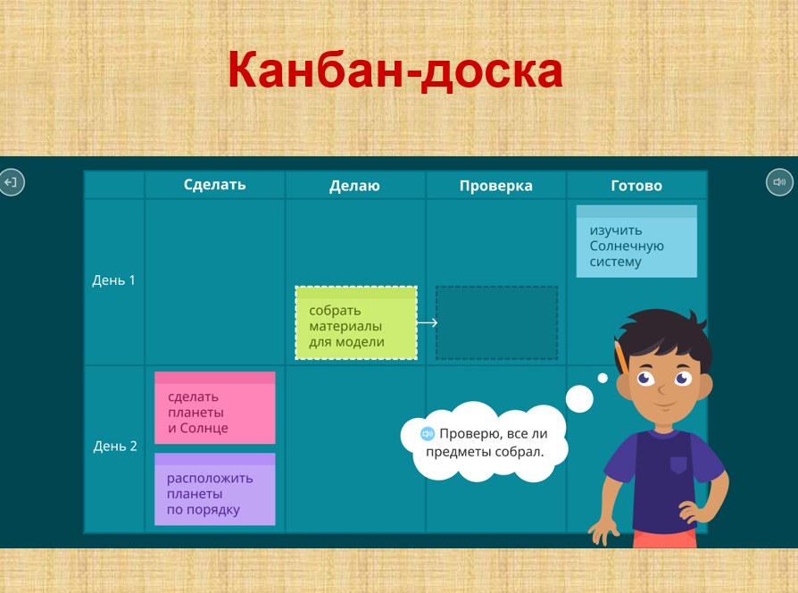
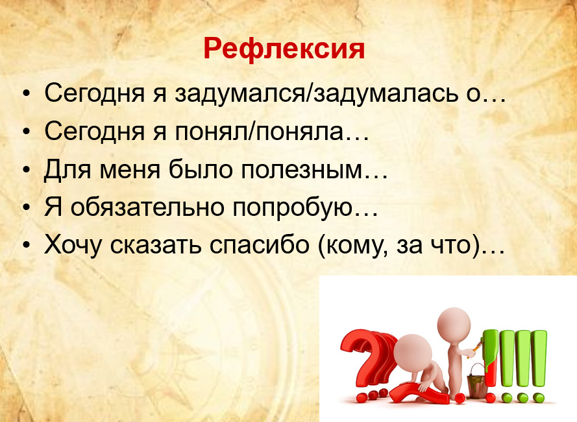

Родительское собрание в 11 классах «От диагностики к действию: итоги тренировочных экзаменов и планирование подготовки на 2 полугодие»
Дата проведения: 30.01.2026г.
Цель: формирование общего понимания между школой, учениками и родителями о результатах 1 полугодия и ТЕГЭ и создание согласованного плана совместных действий для эффективной и психологически комфортной подготовки выпускников к ГИА.
Задачи:
- Познакомить родителей с итогами 1 полугодия и результатами ТЕГЭ;
- Предоставить анализ типичных ошибок от учителей-предметников и дать конкретные рекомендации по организации подготовки;
- Согласовать формы взаимодействия между учениками, родителями, учителями и администрацией школы;
- Акцентировать роль родителей в создании поддерживающей среды для выпускников (режим дня, питание, здоровый сон, эмоциональная поддержка, контроль).
Регламент работы:
18.00-18.30 – Выступление классного руководителя в классах
- Приветственное слово, оглашение цели и задач собрания;
- Анализ результатов 1 полугодия и ТЕГЭ;
- Организационные моменты 2 полугодия (график консультаций, следующие ТЕГЭ, ПА, допуск к ЕГЭ, график ЕГЭ);
- Какая работа уже проведена (с опорой на Рефлексивную сессию; демонстрация ролика Карины Наборщиковой).
18.35-18.55 и 19.00-19.20 – Ленты выступлений учителей-предметников
- Ключевые аспекты выступления – результат, что он означает, типичные ошибки и как их избежать, план действий со стороны школы, рекомендации родителям.
- Деятельностный режим. Например: в начале работы дать родителям 1-2 задания, в которых испытывают затруднения старшеклассники. Пусть попробуют решить. Далее – разбор типичных ошибок.
19.25-19.45 – Время ответов на вопросы и индивидуальных бесед.

Приложение. Навигатор для родителей
Родительское собрание в 11 классах Нового образовательного центра
«От диагностики к действию:
итоги тренировочных экзаменов и планирование подготовки на 2 полугодие»
30 января 2026 года
НАВИГАТОР
18.00-18.30 | «Классные встречи»
18.00-18.30 | 11-1 |  | 11-2 и 11-6 |  | 11-3 |  | 11-4 |  | 11-5 |  | 11-7
18.00-18.30 | Дряхлова Е.Н.  каб. 5 |  | Соснина Е.М.  каб. 23 |  | Коновалова В.А.  каб. 43 |  | Красноперова Н.М.  каб. 21 |  | Борисова Е.А.  каб. 24 |  | Корепанова С.Ю.  каб. 36
18.35-18.55 | «Встречи с учителями-предметниками»
18.35-18.55 | Русский язык (Жидкова С.А.) | Литература  (Дряхлова Е.Н.) | Английский язык (Чепкасова Т.А.) | Математика профильная  (Соснина Е.М.) | Математика базовая (Борисова Е.А.) | Информатика (Трапезникова С.Б.) | История  (Пьянков В.Ю.) | Обществознание (Ардашева А.С.) | Обществознание (Новосельцева К.А.) | Физика  (Манжулей Л.Г.) | Химия  (Коновалова В.А.) | Биология (Пархоменко Н.С.)
18.35-18.55 | каб. 26 | каб. 5 | каб. 41 | каб. 23 | каб. 24 | каб. 39 | каб. 1 | каб. 2 | каб. 4 | каб. 27 | каб. 43 | каб. 22
19.00-19.20 | «Встречи с учителями-предметниками»
19.00-19.20 | Русский язык (Жидкова С.А.) | Русский язык  (Дряхлова Е.Н.) | Английский язык (Чепкасова Т.А.) | Математика профильная  (Соснина Е.М.) | Математика базовая (Борисова Е.А.) | Информатика (Трапезникова С.Б.) | История  (Пьянков В.Ю.) | Обществознание (Ардашева А.С.) | Обществознание (Новосельцева К.А.) | Физика  (Манжулей Л.Г.) | Химия  (Коновалова В.А.) | Биология (Пархоменко Н.С.)
19.00-19.20 | каб. 26 | каб. 5 | каб. 41 | каб. 23 | каб. 24 | каб. 39 | каб. 1 | каб. 2 | каб. 4 | каб. 27 | каб. 43 | каб. 22
19.25-19.45 | Время для индивидуальных консультаций с учителями-предметниками и классными руководителями

Презентации для проведения площадок «Встречи с учителями-предметниками»
Русский язык, автор Дряхлова Е.Н.
Литература, автор Дряхлова Е.Н.
Обществознание, автор Новосельцева К.А.
https://disk.yandex.ru/d/SrnzrOcxOppQEA

